www.monografias.com

Visual C++
30 ejercicios completos

Aquí se presentan 30 ejercicios completos desarrollados en el lenguaje Visual C++ de Microsoft. Muestran ejemplos interesantes y útiles de la utilización de las estructuras de control if y switch, que son sentencias condicionales que se usan muchísimo en cualquier lenguaje de programación y que necesitamos conocerlas y manejarlas de forma ágil y efectiva.
Los ejemplos son 100% originales, pues han sido desarrollados en base a problemas propuestos y luego encontrando formas de solucionarlos mediante las herramientas de la programación.
Estos ejemplos servirán mucho porque al ver la estructura, cualquier persona puede copiar algunas partes y crear nuevos programas aplicados a diferentes necesidades o nuevos problemas.
Se presenta también algo que a veces da problemas a los programadores y es la manera de limpiar pantalla en Microsoft Visual C++. Esto se resolverá creando una función y luego llamando dicha función.
También se trabajará con ciclos mientra se cumpla una condición.
Estos programas serán de gran utilidad para los programadores tanto principiantes como avanzados, proporcionando herramientas útiles para aprender la forma fundamental de programación en Visual C++ y así ser capaces también de ir creando programas originales mediante la visualización de los programas presentados aquí.
Otro elemento interesante es que en realidad se han hecho 15 ejercicios o problemas resueltos y esos mismos 15 se han hecho tanto con if como con switch. Hay cosas que no nos es posible hacer con switch porque no admite operadores relacionales ni variables tipo float, entonces se ha tenido que hacer con if. Pero se verán los mismos ejercicios desarrollados tanto con if como con switch.
A veces resulta dificil entender y visualizar un código, por lo cual se presentan imágenes que ejemplifican lo que hace el programa para que sea fácil ver la imagen y comprender de manera muy fácil y clara lo que el código hace y la forma en la que funciona el programa. Esto será de ayuda indispensable y fundamental para los principiantes y para que si alguien no es capaz en un momento específico de ejecutar el código en su propia computadora, que pueda visualizar lo que cada uno de los programas hacen.
EJERCICIO 1 (con if totalmente)
/*Este programa muestra el signo zodiacal de una persona. Para ello el usuario debe introducir únicamente el día y el mes de nacimiento y el programa determinará inmediatamente el signo zodiacal de la persona.*/
//muestra el signo zodiacal
#include <STdio.h>
#include <math.h>
#include <windows.h>
void clrscr()/*Creando funcion para limpiar pantalla.*/
{
HANDLE hStdOut = GetStdHandle(STD_OUTPUT_HANDLE);
COORD coord = {0, 0};
DWORD count;

CONSOLE_SCREEN_BUFFER_INFO csbi;
GetConsoleScreenBufferInfo(hStdOut, &csbi);

FillConsoleOutputCharacter(hStdOut, ' ', csbi.dwSize.X * csbi.dwSize.Y, coord, &count);

SetConsoleCursorPosition(hStdOut, coord);
}
void main()
{
int salir,saliryesno;
salir=0;
while(salir==0){
clrscr();/*Llamando la funcion para limpiar pantalla.*/
short unsigned int m,d = 0;
printf("Introduzca su mes de nacimiento: ");
scanf("%d",&m,"\n");
while ((m > 12) || (m < 1)){
printf("Introduzca su mes de nacimiento(DE 1 A 12): ");
scanf("%d",&m,"\n");
}
if (m==1){
printf("Introduzca su dia de nacimiento: ");
scanf("%d",&d,"\n");
while ( (d>31) || (d != (d)) ){//!= esta sentencia es diferente de{
printf("Introduzca dia(ENTRE 1 Y 31): ");
scanf("%d",&d,"\n");
}
(d<=20) ? printf("\nSu signo es CAPRICORNIO.\n\n"):printf("\nSu signo es ACUARIO.\n\n");
}
else{
if(m==2){
printf("Introduzca su dia de nacimiento: ");
scanf("%d",&d,"\n");
while ( (d>29) || (d != (d)) ){
printf("Introduzca dia(ENTRE 1 Y 29): ");
scanf("%d",&d,"\n");
}
(d<=19) ? printf("\nSu signo es ACUARIO.\n\n"):printf("\nSu signo es PISCIS.\n\n");
}
else{
if(m==3){
printf("Introduzca su dia de nacimiento: ");
scanf("%d",&d,"\n");
while ( (d>31) || (d != (d)) ){
printf("Introduzca dia(ENTRE 1 Y 31): ");
scanf("%d",&d,"\n");
}
(d<=20) ? printf("\nSu signo es PISCIS.\n\n"):printf("\nSu signo es ARIES.\n\n");
}
else{
if(m==4){
printf("Introduzca su dia de nacimiento: ");
scanf("%d",&d,"\n");
while ( (d>30) || (d!=(d)) ){
printf("Introduzca dia(ENTRE 1 Y 31): ");
scanf("%d",&d,"\n");
}
(d<=20) ? printf("\nSu signo es ARIES.\n\n"):printf("\nSu signo es TAURO.\n\n");
}
else{
if(m==5){
printf("Introduzca su dia de nacimiento: ");
scanf("%d",&d,"\n");
while ( (d>31) || (d != (d)) ){
printf("Introduzca dia(ENTRE 1 Y 31): ");
scanf("%d",&d,"\n");
}
(d<=21) ? printf("\nSu signo es TAURO.\n\n"):printf("\nSu signo es GEMINIS.\n\n");
}
else{
if(m==6){
printf("Introduzca su dia de nacimiento: ");
scanf("%d",&d,"\n");
while ( (d>30) || (d!=(d)) ){
printf("Introduzca dia(ENTRE 1 Y 31): ");
scanf("%d",&d,"\n");
}
(d<=21) ? printf("\nSu signo es GEMINIS.\n\n"):printf("\nSu signo es CANCER.\n\n");
}
else{
if(m==7){
printf("Introduzca su dia de nacimiento: ");
scanf("%d",&d,"\n");
while ( (d>31) || (d != (d)) ){
printf("Introduzca dia(ENTRE 1 Y 31): ");
scanf("%d",&d,"\n");
}
(d<=23) ? printf("\nSu signo es CANCER.\n\n"):printf("\nSu signo es LEO.\n\n");
}
else{
if(m==8){
printf("Introduzca su dia de nacimiento: ");
scanf("%d",&d,"\n");
while ( (d>31) || (d != (d)) ){
printf("Introduzca dia(ENTRE 1 Y 31): ");
scanf("%d",&d,"\n");
}
(d<=23) ? printf("\nSu signo es LEO.\n\n"):printf("\nSu signo es VIRGO.\n\n");
}
else{
if(m==9){
printf("Introduzca su dia de nacimiento: ");
scanf("%d",&d,"\n");
while ( (d>30) || (d!=(d)) ){
printf("Introduzca dia(ENTRE 1 Y 31): ");
scanf("%d",&d,"\n");
}
(d<=23) ? printf("\nSu signo es LEO.\n\n"):printf("\nSu signo es LIBRA.\n\n");
}
else{
if(m==10){
printf("Introduzca su dia de nacimiento: ");
scanf("%d",&d,"\n");
while ( (d>31) || (d != (d)) ){
printf("Introduzca dia(ENTRE 1 Y 31): ");
scanf("%d",&d,"\n");
}
(d<=23) ? printf("\nSu signo es LIBRA.\n\n") : printf("\nSu signo es ESCORPION.\n\n");
}
else{
if(m==11){
printf("Introduzca su dia de nacimiento: ");
scanf("%d",&d,"\n");
while ( (d>30) || (d!=(d)) ){
printf("Introduzca dia(ENTRE 1 Y 31): ");
scanf("%d",&d,"\n");
}
(d<=22) ? printf("\nSu signo es ESCORPION.\n\n"):printf("\nSu signo es SAGITARIO.\n\n");
}
else{
if(m==12){
printf("Introduzca su dia de nacimiento: ");
scanf("%d",&d,"\n");
while ( (d>31) || (d !=(d)) ){
printf("Introduzca dia(ENTRE 1 Y 31): ");
scanf("%d",&d,"\n");
}
(d<=21) ? printf("\nSu signo es SAGITARIO.\n\n"):printf("\nSu signo es CAPRICORNIO.\n\n");
}
}
}
}
}
}
}
}
}
}
}
}
printf("SI DESEA SALIR PRESIONE 1 O DE LO CONTRARIO PRESIONE OTRO NUMERO: ");
scanf("%d",&saliryesno);
if(saliryesno==1){
salir=1;
}
}

}

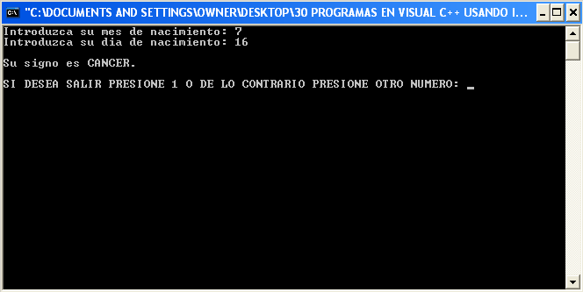

EJERCICIO 1 (con switch totalmente)
/*Este programa muestra el signo zodiacal de una persona. Para ello el usuario debe introducir únicamente el día y el mes de nacimiento y el programa determinará inmediatamente el signo zodiacal de la persona.*/
//muestra el signo zodiacal
#include <STdio.h>
#include <math.h>
#include <windows.h>
void clrscr()/*Creando funcion para limpiar pantalla.*/
{
HANDLE hStdOut = GetStdHandle(STD_OUTPUT_HANDLE);
COORD coord = {0, 0};
DWORD count;

CONSOLE_SCREEN_BUFFER_INFO csbi;
GetConsoleScreenBufferInfo(hStdOut, &csbi);

FillConsoleOutputCharacter(hStdOut, ' ', csbi.dwSize.X * csbi.dwSize.Y, coord, &count);

SetConsoleCursorPosition(hStdOut, coord);
}
void main()
{
int salir,saliryesno;
salir=0;
while(salir==0){
clrscr();/*Llamando la funcion para limpiar pantalla.*/
short unsigned int m,d = 0;
printf("Introduzca su mes de nacimiento: ");
scanf("%d",&m,"\n");
while ((m > 12) || (m < 1))
{
printf("Introduzca su mes de nacimiento(DE 1 A 12): ");
scanf("%d",&m,"\n");
}

switch (m)
{
case 1:
{
printf("Introduzca su dia de nacimiento: ");
scanf("%d",&d,"\n");
while ( (d>31) || (d != (d)) )//!= esta sentencia es diferente de
{
printf("Introduzca dia(ENTRE 1 Y 31): ");
scanf("%d",&d,"\n");
}
(d<=20) ? printf("\nSu signo es CAPRICORNIO.\n\n"):printf("\nSu signo es ACUARIO.\n\n");
break;
}
case 2:
{
printf("Introduzca su dia de nacimiento: ");
scanf("%d",&d,"\n");
while ( (d>29) || (d != (d)) )
{
printf("Introduzca dia(ENTRE 1 Y 29): ");
scanf("%d",&d,"\n");
}
(d<=19) ? printf("\nSu signo es ACUARIO.\n\n"):printf("\nSu signo es PISCIS.\n\n");
break;
}
case 3:
{
printf("Introduzca su dia de nacimiento: ");
scanf("%d",&d,"\n");
while ( (d>31) || (d != (d)) )
{
printf("Introduzca dia(ENTRE 1 Y 31): ");
scanf("%d",&d,"\n");
}
(d<=20) ? printf("\nSu signo es PISCIS.\n\n"):printf("\nSu signo es ARIES.\n\n");
break;
}
case 4:
{
printf("Introduzca su dia de nacimiento: ");
scanf("%d",&d,"\n");
while ( (d>30) || (d!=(d)) )
{
printf("Introduzca dia(ENTRE 1 Y 31): ");
scanf("%d",&d,"\n");
}
(d<=20) ? printf("\nSu signo es ARIES.\n\n"):printf("\nSu signo es TAURO.\n\n");
break;
}
case 5:
{
printf("Introduzca su dia de nacimiento: ");
scanf("%d",&d,"\n");
while ( (d>31) || (d != (d)) )
{
printf("Introduzca dia(ENTRE 1 Y 31): ");
scanf("%d",&d,"\n");
}
(d<=21) ? printf("\nSu signo es TAURO.\n\n"):printf("\nSu signo es GEMINIS.\n\n");
break;
}
case 6:
{
printf("Introduzca su dia de nacimiento: ");
scanf("%d",&d,"\n");
while ( (d>30) || (d!=(d)) )
{
printf("Introduzca dia(ENTRE 1 Y 31): ");
scanf("%d",&d,"\n");
}
(d<=21) ? printf("\nSu signo es GEMINIS.\n\n"):printf("\nSu signo es CANCER.\n\n");
break;
}
case 7:
{
printf("Introduzca su dia de nacimiento: ");
scanf("%d",&d,"\n");
while ( (d>31) || (d != (d)) )
{
printf("Introduzca dia(ENTRE 1 Y 31): ");
scanf("%d",&d,"\n");
}
(d<=23) ? printf("\nSu signo es CANCER.\n\n"):printf("\nSu signo es LEO.\n\n");
break;
}
case 8:
{
printf("Introduzca su dia de nacimiento: ");
scanf("%d",&d,"\n");
while ( (d>31) || (d != (d)) )
{
printf("Introduzca dia(ENTRE 1 Y 31): ");
scanf("%d",&d,"\n");
}
(d<=23) ? printf("\nSu signo es LEO.\n\n"):printf("\nSu signo es VIRGO.\n\n");
break;
}
case 9:
{
printf("Introduzca su dia de nacimiento: ");
scanf("%d",&d,"\n");
while ( (d>30) || (d!=(d)) )
{
printf("Introduzca dia(ENTRE 1 Y 31): ");
scanf("%d",&d,"\n");
}
(d<=23) ? printf("\nSu signo es LEO.\n\n"):printf("\nSu signo es LIBRA.\n\n");
break;
}
case 10:
{
printf("Introduzca su dia de nacimiento: ");
scanf("%d",&d,"\n");
while ( (d>31) || (d != (d)) )
{
printf("Introduzca dia(ENTRE 1 Y 31): ");
scanf("%d",&d,"\n");
}
(d<=23) ? printf("\nSu signo es LIBRA.\n\n") : printf("\nSu signo es ESCORPION.\n\n");
break;
}
case 11:
{
printf("Introduzca su dia de nacimiento: ");
scanf("%d",&d,"\n");
while ( (d>30) || (d!=(d)) )
{
printf("Introduzca dia(ENTRE 1 Y 31): ");
scanf("%d",&d,"\n");
}
(d<=22) ? printf("\nSu signo es ESCORPION.\n\n"):printf("\nSu signo es SAGITARIO.\n\n");
break;
}
case 12:
{
printf("Introduzca su dia de nacimiento: ");
scanf("%d",&d,"\n");
while ( (d>31) || (d !=(d)) )
{
printf("Introduzca dia(ENTRE 1 Y 31): ");
scanf("%d",&d,"\n");
}
(d<=21) ? printf("\nSu signo es SAGITARIO.\n\n"):printf("\nSu signo es CAPRICORNIO.\n\n");
break;
}
}
printf("SI DESEA SALIR PRESIONE 1 O DE LO CONTRARIO PRESIONE OTRO NUMERO: ");
scanf("%d",&saliryesno);
switch(saliryesno){
case 1:
salir=1;
}
}
}

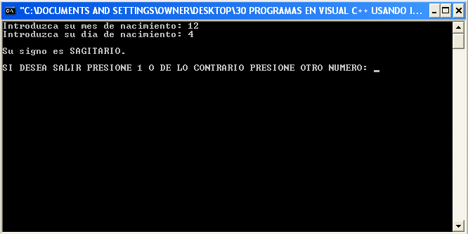

EJERCICIO 2 (con if totalmente)
/*El programa irá preguntando por la cantidad de billetes y monedas de cada valor que tiene el usuario y luego determinará la suma de dinero que hay en monedas y luego la suma de dinero que hay en billetes. Luego el programa dirá la suma total de dinero que hay. Finalmente el programa dará al usuario la posibilidad de transformar la cantidad en dólares a la cantidad equivalente en quetzales, lempiras o euros, según lo decida el usuario.*/
#include "STdio.h"
#include <windows.h>
void clrscr()/*Creando funcion para limpiar pantalla.*/
{
HANDLE hStdOut = GetStdHandle(STD_OUTPUT_HANDLE);
COORD coord = {0, 0};
DWORD count;

CONSOLE_SCREEN_BUFFER_INFO csbi;
GetConsoleScreenBufferInfo(hStdOut, &csbi);

FillConsoleOutputCharacter(hStdOut, ' ', csbi.dwSize.X * csbi.dwSize.Y, coord, &count);

SetConsoleCursorPosition(hStdOut, coord);
}
void main()
{
int salir,saliryesno;
salir=0;
while(salir==0){
clrscr();/*Llamando la funcion para limpiar pantalla.*/

int cambiarmoneda;
float total_bill1,total_bill5,total_bill10,total_bill20,total_bill50,total_bill100,total_cent1,total_cent5,total_cent10,total_cent25,total_bill,total_cent,total_dinero,quetzal,lempira,euro;
printf("\nCantidad de billetes de un dolar: ");
scanf("%f",&total_bill1);
printf("Cantidad de billetes de cinco dolares: ");
scanf("%f",&total_bill5);
printf("Cantidad de billetes de diez dolares: ");
scanf("%f",&total_bill10);
printf("Cantidad de billetes de veinte dolares: ");
scanf("%f",&total_bill20);
printf("Cantidad de billetes de cincuenta dolares: ");
scanf("%f",&total_bill50);
printf("Cantidad de billetes de cien dolares: ");
scanf("%f",&total_bill100);
total_bill=(total_bill1*(1)+total_bill5*(5)+total_bill10*(10)+total_bill20*(20)+total_bill50*(50)+total_bill100*(100));
printf("Cantidad de monedas de un centavo: ");
scanf("%f",&total_cent1);
printf("Cantidad de monedas de cinco centavos: ");
scanf("%f",&total_cent5);
printf("Cantidad de monedas de diez centavos: ");
scanf("%f",&total_cent10);
printf("Cantidad de monedas de veinticinco: ");
scanf("%f",&total_cent25);
total_cent=(total_cent1*(0.01)+total_cent5*(0.05)+total_cent10*(0.10)+total_cent25*(0.25));
printf("\nLA CANTIDAD DE DINERO QUE HAY EN BILLETES ES: $%.2f\n",total_bill);
printf("LA CANTIDAD DE DINERO QUE HAY EN MONEDAS ES: $%.2f\n",total_cent);
total_dinero=(total_bill+total_cent);
printf("LA CANTIDAD TOTAL DE DINERO QUE HAY ES: $%.2f\n\n",total_dinero);
printf("\t\tMONEDA\t\tCODIGO\n");
printf("\t\tQuetzal\t\t 1\n");
printf("\t\tLempira\t\t 2\n");
printf("\t\tEuro\t\t 3\n\n");
printf("Introduzca el codigo de la moneda a la que desea convertir los $%.2f: ",total_dinero);
scanf("%d",&cambiarmoneda);
quetzal=total_dinero*7.95270;
lempira=total_dinero*19.71674;
euro=total_dinero*0.82396;
if(cambiarmoneda==1){
printf("\n$%.2f EQUIVALE A %.2f QUETZALES\n\n",total_dinero,quetzal);
printf("SI DESEA SALIR PRESIONE 1 O DE LO CONTRARIO PRESIONE OTRO NUMERO: ");
scanf("%d",&saliryesno);
if(saliryesno==1){
salir=1;
}
}
else{
if(cambiarmoneda==2){
printf("\n$%.2f EQUIVALE A %.2f LEMPIRAS\n\n",total_dinero,lempira);
printf("SI DESEA SALIR PRESIONE 1 O DE LO CONTRARIO PRESIONE OTRO NUMERO: ");
scanf("%d",&saliryesno);
if(saliryesno==1){
salir=1;
}
}
else{/*cambiarmoneda==3*/
printf("\n$%.2f EQUIVALE A %.2f EUROS\n\n",total_dinero,euro);
printf("SI DESEA SALIR PRESIONE 1 O DE LO CONTRARIO PRESIONE OTRO NUMERO: ");
scanf("%d",&saliryesno);
if(saliryesno==1){
salir=1;
}
}
}
}
}

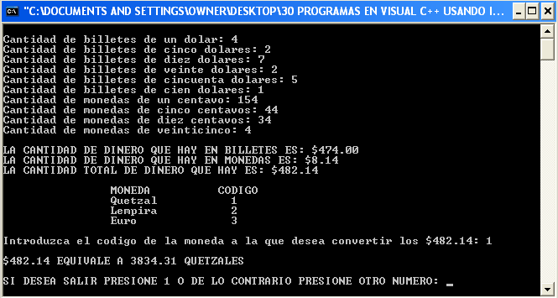

EJERCICIO 2 (con switch totalmente)
/*El programa irá preguntando por la cantidad de billetes y monedas de cada valor que tiene el usuario y luego determinará la suma de dinero que hay en monedas y luego la suma de dinero que hay en billetes. Luego el programa dirá la suma total de dinero que hay. Finalmente el programa dará al usuario la posibilidad de transformar la cantidad en dólares a la cantidad equivalente en quetzales, lempiras o euros, según lo decida el usuario.*/
#include "STdio.h"
#include <windows.h>
void clrscr()/*Creando funcion para limpiar pantalla.*/
{
HANDLE hStdOut = GetStdHandle(STD_OUTPUT_HANDLE);
COORD coord = {0, 0};
DWORD count;

CONSOLE_SCREEN_BUFFER_INFO csbi;
GetConsoleScreenBufferInfo(hStdOut, &csbi);

FillConsoleOutputCharacter(hStdOut, ' ', csbi.dwSize.X * csbi.dwSize.Y, coord, &count);

SetConsoleCursorPosition(hStdOut, coord);
}
void main()
{
int salir,saliryesno;
salir=0;
while(salir==0){
clrscr();/*Llamando la funcion para limpiar pantalla.*/

int cambiarmoneda;
float total_bill1,total_bill5,total_bill10,total_bill20,total_bill50,total_bill100,total_cent1,total_cent5,total_cent10,total_cent25,total_bill,total_cent,total_dinero,quetzal,lempira,euro;
printf("\nCantidad de billetes de un dolar: ");
scanf("%f",&total_bill1);
printf("Cantidad de billetes de cinco dolares: ");
scanf("%f",&total_bill5);
printf("Cantidad de billetes de diez dolares: ");
scanf("%f",&total_bill10);
printf("Cantidad de billetes de veinte dolares: ");
scanf("%f",&total_bill20);
printf("Cantidad de billetes de cincuenta dolares: ");
scanf("%f",&total_bill50);
printf("Cantidad de billetes de cien dolares: ");
scanf("%f",&total_bill100);
total_bill=(total_bill1*(1)+total_bill5*(5)+total_bill10*(10)+total_bill20*(20)+total_bill50*(50)+total_bill100*(100));
printf("Cantidad de monedas de un centavo: ");
scanf("%f",&total_cent1);
printf("Cantidad de monedas de cinco centavos: ");
scanf("%f",&total_cent5);
printf("Cantidad de monedas de diez centavos: ");
scanf("%f",&total_cent10);
printf("Cantidad de monedas de veinticinco: ");
scanf("%f",&total_cent25);
total_cent=(total_cent1*(0.01)+total_cent5*(0.05)+total_cent10*(0.10)+total_cent25*(0.25));
printf("\nLA CANTIDAD DE DINERO QUE HAY EN BILLETES ES: $%.2f\n",total_bill);
printf("LA CANTIDAD DE DINERO QUE HAY EN MONEDAS ES: $%.2f\n",total_cent);
total_dinero=(total_bill+total_cent);
printf("LA CANTIDAD TOTAL DE DINERO QUE HAY ES: $%.2f\n\n",total_dinero);
printf("\t\tMONEDA\t\tCODIGO\n");
printf("\t\tQuetzal\t\t 1\n");
printf("\t\tLempira\t\t 2\n");
printf("\t\tEuro\t\t 3\n\n");
printf("Introduzca el codigo de la moneda a la que desea convertir los $%.2f: ",total_dinero);
scanf("%d",&cambiarmoneda);
quetzal=total_dinero*7.95270;
lempira=total_dinero*19.71674;
euro=total_dinero*0.82396;
switch(cambiarmoneda){
case 1:
printf("\n$%.2f EQUIVALE A %.2f QUETZALES\n\n",total_dinero,quetzal);
break;
case 2:
printf("\n$%.2f EQUIVALE A %.2f LEMPIRAS\n\n",total_dinero,lempira);
break;
case 3:
printf("\n$%.2f EQUIVALE A %.2f EUROS\n\n",total_dinero,euro);
}
printf("SI DESEA SALIR PRESIONE 1 O DE LO CONTRARIO PRESIONE OTRO NUMERO: ");
scanf("%d",&saliryesno);
switch(saliryesno){
case 1:
salir=1;
}
}
}

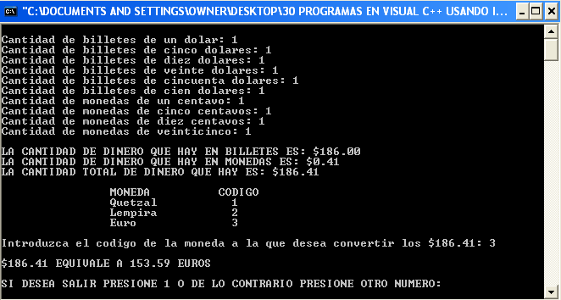

EJERCICIO 3 (con if totalmente)
/*El programa muestra primero una tabla de notas con sus equivalentes en el Standard Grading System o el sistema utilizado en los Estados Unidos que va desde la A hasta la F. El programa preguntará al usuario su nota y transformará ese resultado al equivalente en el Standard Grading System. También el programa dará una pequeña pero valiosa recomendación al usuario respecto a su nivel de estudio y calidad como estudiante.*/
#include "stdio.h"
#include <windows.h>
void clrscr()/*Creando funcion para limpiar pantalla.*/
{
HANDLE hStdOut = GetStdHandle(STD_OUTPUT_HANDLE);
COORD coord = {0, 0};
DWORD count;

CONSOLE_SCREEN_BUFFER_INFO csbi;
GetConsoleScreenBufferInfo(hStdOut, &csbi);

FillConsoleOutputCharacter(hStdOut, ' ', csbi.dwSize.X * csbi.dwSize.Y, coord, &count);

SetConsoleCursorPosition(hStdOut, coord);
}
void main()
{
int salir,saliryesno;
salir=0;
while(salir==0){
clrscr();/*Llamando la funcion para limpiar pantalla.*/
int a;
float nota;
printf("\n\t\t\tNOTAS\t\tEQUIVALENTE\n");
printf("\t\t 9.0 - 10.0\t\t A\n");
printf("\t\t 8.5 - 8.9\t\t B+\n");
printf("\t\t 8.0 - 8.4\t\t B\n");
printf("\t\t 7.5 - 7.9\t\t C+\n");
printf("\t\t 7.0 - 7.4\t\t C\n");
printf("\t\t 6.0 - 6.9\t\t D\n");
printf("\t\t 0.0 - 6.0\t\t F\n");
a=0;
while(a==0){
printf("\nIntroduzca su nota en Programacion II: ");
scanf("%f",&nota);
if(nota<0 || nota>10){
/*a sigue valiendo cero y no se sale del ciclo*/
}
else{
a=1;
}
}
if(nota>=9){
printf("\nNOTA EQUIVALENTE EN STANDARD GRADING SYSTEM: A\n");
printf("RECOMENDACIONES: Excelente, si continua asi usted es un genio.\n\n");
}
else{
if(nota>=8.5){
printf("\nNOTA EQUIVALENTE EN STANDARD GRADING SYSTEM: B+\n");
printf("RECOMENDACIONES: Muy bien, su nivel es impresionante.\n\n");
}
else{
if(nota>=8){
printf("\nNOTA EQUIVALENTE EN STANDARD GRADING SYSTEM: B\n");
printf("RECOMENDACIONES: Bien, su nivel es muy bueno.\n\n");
}
else{
if(nota>=7.5){
printf("\nNOTA EQUIVALENTE EN STANDARD GRADING SYSTEM: C+\n");
printf("RECOMENDACIONES: Usted esta dentro del promedio, trate de no bajar.\n\n");
}
else{
if(nota>=7){
printf("\nNOTA EQUIVALENTE EN STANDARD GRADING SYSTEM: C\n");
printf("RECOMENDACIONES: Usted la va pasando, pero trate elevar su promedio.\n\n");
}
else{
if(nota>=6){
printf("\nNOTA EQUIVALENTE EN STANDARD GRADING SYSTEM: D\n");
printf("RECOMENDACIONES: Usted esta en la cuerda floja, un pequeno descuido \nlo pone en problemas.\n\n");
}
else{/*nota mayor que cero pero menor que 6.*/
printf("\nNOTA EQUIVALENTE EN STANDARD GRADING SYSTEM: F\n");
printf("RECOMENDACIONES: Su nota sinceramente es mala, busque nuevas \ntecnicas de estudio.\n\n");
}
}
}
}
}
}
printf("SI DESEA SALIR PRESIONE 1 O DE LO CONTRARIO PRESIONE OTRO NUMERO: ");
scanf("%d",&saliryesno);
if(saliryesno==1){
salir=1;
}
}
}

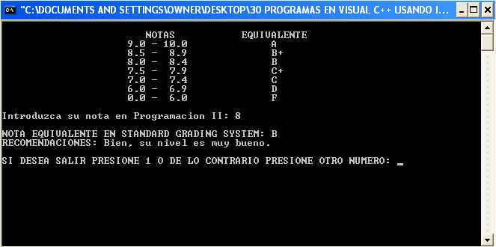

EJERCICIO 3 (con switch pero usando if en aquellas partes donde es imposible utilizar switch)
/*El programa muestra primero una tabla de notas con sus equivalentes en el Standard Grading System o el sistema utilizado en los Estados Unidos que va desde la A hasta la F. El programa preguntará al usuario su nota y transformará ese resultado al equivalente en el Standard Grading System. También el programa dará una pequeña pero valiosa recomendación al usuario respecto a su nivel de estudio y calidad como estudiante.*/
#include "stdio.h"
#include <windows.h>
void clrscr()/*Creando funcion para limpiar pantalla.*/
{
HANDLE hStdOut = GetStdHandle(STD_OUTPUT_HANDLE);
COORD coord = {0, 0};
DWORD count;

CONSOLE_SCREEN_BUFFER_INFO csbi;
GetConsoleScreenBufferInfo(hStdOut, &csbi);

FillConsoleOutputCharacter(hStdOut, ' ', csbi.dwSize.X * csbi.dwSize.Y, coord, &count);

SetConsoleCursorPosition(hStdOut, coord);
}
void main()
{
int salir,saliryesno;
salir=0;
while(salir==0){
clrscr();/*Llamando la funcion para limpiar pantalla.*/
int a;
float nota;
printf("\n\t\t\tNOTAS\t\tEQUIVALENTE\n");
printf("\t\t 9.0 - 10.0\t\t A\n");
printf("\t\t 8.5 - 8.9\t\t B+\n");
printf("\t\t 8.0 - 8.4\t\t B\n");
printf("\t\t 7.5 - 7.9\t\t C+\n");
printf("\t\t 7.0 - 7.4\t\t C\n");
printf("\t\t 6.0 - 6.9\t\t D\n");
printf("\t\t 0.0 - 6.0\t\t F\n");
a=0;
while(a==0){
printf("\nIntroduzca su nota en Programacion II: ");
scanf("%f",&nota);
if(nota<0 || nota>10){
/*a sigue valiendo cero y no se sale del ciclo*/
}
else{
a=1;
}
}
if(nota>=9){
printf("\nNOTA EQUIVALENTE EN STANDARD GRADING SYSTEM: A\n");
printf("RECOMENDACIONES: Excelente, si continua asi usted es un genio.\n\n");
}
else{
if(nota>=8.5){
printf("\nNOTA EQUIVALENTE EN STANDARD GRADING SYSTEM: B+\n");
printf("RECOMENDACIONES: Muy bien, su nivel es impresionante.\n\n");
}
else{
if(nota>=8){
printf("\nNOTA EQUIVALENTE EN STANDARD GRADING SYSTEM: B\n");
printf("RECOMENDACIONES: Bien, su nivel es muy bueno.\n\n");
}
else{
if(nota>=7.5){
printf("\nNOTA EQUIVALENTE EN STANDARD GRADING SYSTEM: C+\n");
printf("RECOMENDACIONES: Usted esta dentro del promedio, trate de no bajar.\n\n");
}
else{
if(nota>=7){
printf("\nNOTA EQUIVALENTE EN STANDARD GRADING SYSTEM: C\n");
printf("RECOMENDACIONES: Usted la va pasando, pero trate elevar su promedio.\n\n");
}
else{
if(nota>=6){
printf("\nNOTA EQUIVALENTE EN STANDARD GRADING SYSTEM: D\n");
printf("RECOMENDACIONES: Usted esta en la cuerda floja, un pequeno descuido \nlo pone en problemas.\n\n");
}
else{/*nota mayor que cero pero menor que 6.*/
printf("\nNOTA EQUIVALENTE EN STANDARD GRADING SYSTEM: F\n");
printf("RECOMENDACIONES: Su nota sinceramente es mala, busque nuevas \ntecnicas de estudio.\n\n");
}
}
}
}
}
}
printf("SI DESEA SALIR PRESIONE 1 O DE LO CONTRARIO PRESIONE OTRO NUMERO: ");
scanf("%d",&saliryesno);
switch(saliryesno){
case 1:
salir=1;
}
}
}

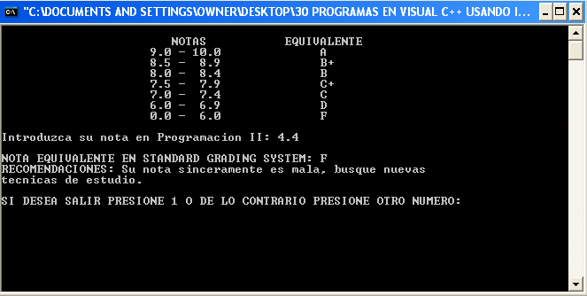

EJERCICIO 4 (con if totalmente)
/*Este programa muestra los pagos que recibirá un trabajador por cada hora laboral en base a la hora del día en que trabaja. El usuario deberá escribir el número de horas trabajadas en cada uno de los horarios y el programa determinará el total de dinero a recibir por el trabajador y también dirá si ganó más dinero por horas extras que por horas de oficina trabajadas o viceversa, o si el trabajador ganó exáctamente lo mismo por horas extras que por horas de oficina.*/
#include "STdio.h"
#include <windows.h>
void clrscr()/*Creando funcion para limpiar pantalla.*/
{
HANDLE hStdOut = GetStdHandle(STD_OUTPUT_HANDLE);
COORD coord = {0, 0};
DWORD count;

CONSOLE_SCREEN_BUFFER_INFO csbi;
GetConsoleScreenBufferInfo(hStdOut, &csbi);

FillConsoleOutputCharacter(hStdOut, ' ', csbi.dwSize.X * csbi.dwSize.Y, coord, &count);

SetConsoleCursorPosition(hStdOut, coord);
}
void main()
{
int salir,saliryesno;
salir=0;
while(salir==0){
clrscr();/*Llamando la funcion para limpiar pantalla.*/
printf("\n\t\tHORARIO\t\t\t PAGO \n\n");
printf("\t 8:00 AM - 4:00 PM\t\tPAGO BASE\n");
printf("\t 4:00 PM - 8:00 PM\t 25 POR CIENTO EXTRA\n");
printf("\t 8:00 PM - 12:00 AM\t 50 POR CIENTO EXTRA\n");
printf("\t 12:00 AM - 8:00 AM\t\tPAGO DOBLE\n\n");
int horas_trab,horas_trab25,horas_trab50,horas_doble;
float pago_base,pago_extra25,pago_extra50,pago_doble,suma_extra,suma_base,pago,sueldo_total,pago_extra;
printf("SUELDO BASE POR HORA TRABAJADA: ");
scanf("%f",&pago);
printf("\nNumero de horas trabajadas de 8:00 am a 4:00 pm: ");
scanf("%d",&horas_trab);
pago_base=(horas_trab*pago);
printf("Numero de horas trabajadas de 4:00 pm a 8:00 pm: ");
scanf("%d",&horas_trab25);
pago_extra25=(horas_trab25*(1.25)*pago);
printf("Numero de horas trabajadas de 8:00 pm a 12:00 am: ");
scanf("%d",&horas_trab50);
pago_extra50=(horas_trab50*(1.50)*pago);
printf("Numero de horas trabajadas de 12:00 am a 8:00am: ");
scanf("%d",&horas_doble);
pago_doble=(horas_doble*(2.0)*pago);
suma_base=pago*horas_trab;
suma_extra=(pago_extra25+pago_extra50+pago_doble);
sueldo_total= suma_extra+pago_base;
printf("\nEL PAGO TOTAL QUE RECIBIRA EL TRABAJADOR ES: $%.2f\n\n",sueldo_total);
printf("EL SALARIO DEL TRABAJADOR POR HORAS DE OFICINA ES: $%.2f\n",suma_base);
printf("EL SALARIO DEL TRABAJADOR POR HORAS EXTRAS ES: $%.2f\n",suma_extra);
if (suma_extra>suma_base){
printf("\nEL TRABAJADOR GANO MAS DINERO POR HORAS EXTRAS QUE POR HORAS DE OFICINA\n\n");
}
else{
if(suma_extra==suma_base){
printf("EL TRABAJADOR GANO EL MISMO SALARIO POR HORAS EXTRAS QUE POR HORAS DE OFICINA\n\n");
}
else{/*pago_base es mayor que suma_extra*/
printf("EL TRABAJADOR GANO MAS DINERO POR HORAS DE OFICINA QUE POR HORAS EXTRA\n\n");
}
}
printf("SI DESEA SALIR PRESIONE 1 O DE LO CONTRARIO PRESIONE OTRO NUMERO: ");
scanf("%d",&saliryesno);
if(saliryesno==1){
salir=1;
}
}
}

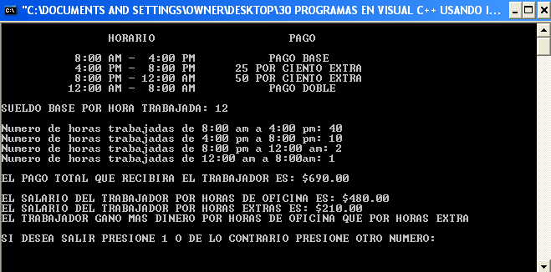

EJERCICIO 4 (con switch pero usando if en aquellas partes donde es imposible utilizar switch)
/*Este programa muestra los pagos que recibirá un trabajador por cada hora laboral en base a la hora del día en que trabaja. El usuario deberá escribir el número de horas trabajadas en cada uno de los horarios y el programa determinará el total de dinero a recibir por el trabajador y también dirá si ganó más dinero por horas extras que por horas de oficina trabajadas o viceversa, o si el trabajador ganó exáctamente lo mismo por horas extras que por horas de oficina.*/
#include "STdio.h"
#include <windows.h>
void clrscr()/*Creando funcion para limpiar pantalla.*/
{
HANDLE hStdOut = GetStdHandle(STD_OUTPUT_HANDLE);
COORD coord = {0, 0};
DWORD count;

CONSOLE_SCREEN_BUFFER_INFO csbi;
GetConsoleScreenBufferInfo(hStdOut, &csbi);

FillConsoleOutputCharacter(hStdOut, ' ', csbi.dwSize.X * csbi.dwSize.Y, coord, &count);

SetConsoleCursorPosition(hStdOut, coord);
}
void main()
{
int salir,saliryesno;
salir=0;
while(salir==0){
clrscr();/*Llamando la funcion para limpiar pantalla.*/
printf("\n\t\tHORARIO\t\t\t PAGO \n\n");
printf("\t 8:00 AM - 4:00 PM\t\tPAGO BASE\n");
printf("\t 4:00 PM - 8:00 PM\t 25 POR CIENTO EXTRA\n");
printf("\t 8:00 PM - 12:00 AM\t 50 POR CIENTO EXTRA\n");
printf("\t 12:00 AM - 8:00 AM\t\tPAGO DOBLE\n\n");
int horas_trab,horas_trab25,horas_trab50,horas_doble;
float pago_base,pago_extra25,pago_extra50,pago_doble,suma_extra,suma_base,pago,sueldo_total,pago_extra;
printf("SUELDO BASE POR HORA TRABAJADA: ");
scanf("%f",&pago);
printf("\nNumero de horas trabajadas de 8:00 am a 4:00 pm: ");
scanf("%d",&horas_trab);
pago_base=(horas_trab*pago);
printf("Numero de horas trabajadas de 4:00 pm a 8:00 pm: ");
scanf("%d",&horas_trab25);
pago_extra25=(horas_trab25*(1.25)*pago);
printf("Numero de horas trabajadas de 8:00 pm a 12:00 am: ");
scanf("%d",&horas_trab50);
pago_extra50=(horas_trab50*(1.50)*pago);
printf("Numero de horas trabajadas de 12:00 am a 8:00am: ");
scanf("%d",&horas_doble);
pago_doble=(horas_doble*(2.0)*pago);
suma_base=pago*horas_trab;
suma_extra=(pago_extra25+pago_extra50+pago_doble);
sueldo_total= suma_extra+pago_base;
printf("\nEL PAGO TOTAL QUE RECIBIRA EL TRABAJADOR ES: $%.2f\n\n",sueldo_total);
printf("EL SALARIO DEL TRABAJADOR POR HORAS DE OFICINA ES: $%.2f\n",suma_base);
printf("EL SALARIO DEL TRABAJADOR POR HORAS EXTRAS ES: $%.2f\n",suma_extra);
if (suma_extra>suma_base){
printf("\nEL TRABAJADOR GANO MAS DINERO POR HORAS EXTRAS QUE POR HORAS DE OFICINA\n\n");
}
else{
if(suma_extra==suma_base){
printf("EL TRABAJADOR GANO EL MISMO SALARIO POR HORAS EXTRAS QUE POR HORAS DE OFICINA\n\n");
}
else{/*pago_base es mayor que suma_extra*/
printf("EL TRABAJADOR GANO MAS DINERO POR HORAS DE OFICINA QUE POR HORAS EXTRA\n\n");
}
}
printf("SI DESEA SALIR PRESIONE 1 O DE LO CONTRARIO PRESIONE OTRO NUMERO: ");
scanf("%d",&saliryesno);
switch(saliryesno){
case 1:
salir=1;
}
}
}

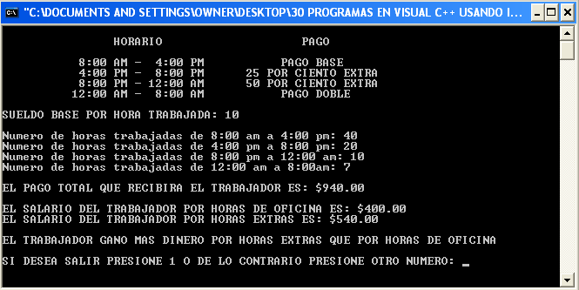

EJERCICIO 5 (con if totalmente)
/*Este programa pide primeramente la cantidad total de compras de una persona. Si la cantidad es inferior a $100.00, el programa dirá que el cliente no aplica a la promoción. Pero si la persona ingresa una cantidad en compras igual o superior a $100.00, el programa genera de forma aleatoria un número entero del cero al cinco. Cada número corresponderá a un color diferente de cinco colores de bolas que hay para determinar el descuento que el cliente recibirá como premio. Si la bola aleatoria es color blanco, no hay descuento, pero si es uno de los otros cuatro colores, sí se aplicará un descuento determinado según la tabla que aparecerá, y ese descuento se aplicará sobre el total de la compra que introdujo inicialmente el usuario, de manera que el programa mostrará un nuevo valor a pagar luego de haber aplicado el descuento.*/
#include <stdio.h>
#include <stdlib.h>
#include <time.h>
#include <windows.h>
void clrscr()/*Creando funcion para limpiar pantalla.*/
{
HANDLE hStdOut = GetStdHandle(STD_OUTPUT_HANDLE);
COORD coord = {0, 0};
DWORD count;

CONSOLE_SCREEN_BUFFER_INFO csbi;
GetConsoleScreenBufferInfo(hStdOut, &csbi);

FillConsoleOutputCharacter(hStdOut, ' ', csbi.dwSize.X * csbi.dwSize.Y, coord, &count);

SetConsoleCursorPosition(hStdOut, coord);
}
void main()
{
int salir,saliryesno;
salir=0;
while(salir==0){
clrscr();/*Llamando la funcion para limpiar pantalla.*/

int random;
float gasto, ncargo;

printf("\nINTRODUZCA LA CANTIDAD TOTAL DE LA COMPRA: ");
scanf("%f",&gasto,"\n");

while (gasto < 0)
{
printf("NO EXISTEN CARGOS NEGATIVOS INTRODUZCA NUEVO GASTO: ");
scanf("%f",&gasto,"\n");
}

if (gasto >= 100)
{
printf("\nSU GASTO IGUALA O SUPERA LOS $100.00 Y POR TANTO PARTICIPA EN LA PROMOCION.\n");
printf("\n\t\t COLOR\t\t DESCUENTO\n\n");
printf("\t\tBOLA BLANCA\t\t NO TIENE\n");
printf("\t\tBOLA ROJA\t\t10 POR CIENTO\n");
printf("\t\tBOLA AZUL\t\t20 POR CIENTO\n");
printf("\t\tBOLA VERDE\t\t25 POR CIENTO\n");
printf("\t\tBOLA AMARILLA\t\t50 POR CIENTO\n\n");

srand(time(NULL));/*Inicializa el generador random*/
random=rand()%5;/*Genera los números random*/

if(random==0){
printf("ALEATORIAMENTE USTED OBTUVO UNA BOLA BLANCA\n\n");
printf("LO SENTIMOS, NO HA GANADO NINGUN DESCUENTO.");
printf(" EL TOTAL A PAGAR ES DE $%.2f\n\n",gasto);
}
else{
if(random==1){
printf("ALEATORIAMENTE USTED OBTUVO UNA BOLA ROJA\n\n");
printf("FELIDADES, HA GANADO UN 10 POR CIENTO DE DESCUENTO \n\n");
ncargo=gasto-(gasto*0.1);
printf("SU NUEVO TOTAL A PAGAR ES: $%.2f\n\n", ncargo,"\n\n");
}
else{
if(random==2){
printf("ALEATORIAMENTE USTED OBTUVO UNA BOLA AZUL\n\n");
printf("FELIDADES, HA GANADO UN 20 POR CIENTO DE DESCUENTO \n\n");
ncargo=gasto-(gasto*0.2);
printf("SU NUEVO TOTAL A PAGAR ES: $%.2f\n\n", ncargo,"\n\n");
}
else{
if(random==3){
printf("ALEATORIAMENTE USTED OBTUVO UNA BOLA VERDE\n\n");
printf("FELIDADES, HA GANADO UN 25 POR CIENTO DE DESCUENTO \n\n");
ncargo=gasto-(gasto*0.25);
printf("SU NUEVO TOTAL A PAGAR ES: $%.2f\n\n", ncargo,"\n\n");
}
else{
if(random==4){
printf("ALEATORIAMENTE USTED OBTUVO UNA BOLA AMARILLA\n\n");
printf("FELIDADES, HA GANADO UN 50 POR CIENTO DE DESCUENTO \n\n");
ncargo=gasto-(gasto*0.5);
printf("SU NUEVO TOTAL A PAGAR ES: $%.2f\n\n", ncargo,"\n\n");
}
}
}
}
}
}
else{/*El gasto es menor a $100.00*/
printf("\n\nLO SENTIMOS, SU GASTO ES MENOR A CIEN DOLARES Y NO APLICA A LA PROMOCION.\n\n");
}
printf("SI DESEA SALIR PRESIONE 1 O DE LO CONTRARIO PRESIONE OTRO NUMERO: ");
scanf("%d",&saliryesno);
if(saliryesno==1){
salir=1;
}
}
}

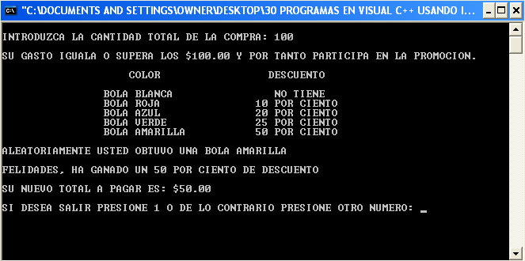

EJERCICIO 5 (con switch pero usando if en aquellas partes donde es imposible utilizar switch)
/*Este programa pide primeramente la cantidad total de compras de una persona. Si la cantidad es inferior a $100.00, el programa dirá que el cliente no aplica a la promoción. Pero si la persona ingresa una cantidad en compras igual o superior a $100.00, el programa genera de forma aleatoria un número entero del cero al cinco. Cada número corresponderá a un color diferente de cinco colores de bolas que hay para determinar el descuento que el cliente recibirá como premio. Si la bola aleatoria es color blanco, no hay descuento, pero si es uno de los otros cuatro colores, sí se aplicará un descuento determinado según la tabla que aparecerá, y ese descuento se aplicará sobre el total de la compra que introdujo inicialmente el usuario, de manera que el programa mostrará un nuevo valor a pagar luego de haber aplicado el descuento.*/
#include <stdio.h>
#include <stdlib.h>
#include <time.h>
#include <windows.h>
void clrscr()/*Creando funcion para limpiar pantalla.*/
{
HANDLE hStdOut = GetStdHandle(STD_OUTPUT_HANDLE);
COORD coord = {0, 0};
DWORD count;

CONSOLE_SCREEN_BUFFER_INFO csbi;
GetConsoleScreenBufferInfo(hStdOut, &csbi);

FillConsoleOutputCharacter(hStdOut, ' ', csbi.dwSize.X * csbi.dwSize.Y, coord, &count);

SetConsoleCursorPosition(hStdOut, coord);
}
void main()
{
int salir,saliryesno;
salir=0;
while(salir==0){
clrscr();/*Llamando la funcion para limpiar pantalla.*/

int random;
float gasto, ncargo;

printf("\nINTRODUZCA LA CANTIDAD TOTAL DE LA COMPRA: ");
scanf("%f",&gasto,"\n");

while (gasto < 0)
{
printf("NO EXISTEN CARGOS NEGATIVOS INTRODUZCA NUEVO GASTO: ");
scanf("%f",&gasto,"\n");
}

if (gasto >= 100){
printf("\nSU GASTO IGUALA O SUPERA LOS $100.00 Y POR TANTO PARTICIPA EN LA PROMOCION.\n");
printf("\n\t\t COLOR\t\t DESCUENTO\n\n");
printf("\t\tBOLA BLANCA\t\t NO TIENE\n");
printf("\t\tBOLA ROJA\t\t10 POR CIENTO\n");
printf("\t\tBOLA AZUL\t\t20 POR CIENTO\n");
printf("\t\tBOLA VERDE\t\t25 POR CIENTO\n");
printf("\t\tBOLA AMARILLA\t\t50 POR CIENTO\n\n");

srand(time(NULL));/*Inicializa el generador random*/
random=rand()%5;/*Genera los números random*/

switch(random){
case 1:
printf("ALEATORIAMENTE USTED OBTUVO UNA BOLA BLANCA\n\n");
printf("LO SENTIMOS, NO HA GANADO NINGUN DESCUENTO. ");
printf("EL TOTAL A PAGAR ES DE $%.2f\n\n",gasto);
break;
case 2:
printf("ALEATORIAMENTE USTED OBTUVO UNA BOLA AZUL\n\n");
printf("FELIDADES, HA GANADO UN 20 POR CIENTO DE DESCUENTO \n\n");
ncargo=gasto-(gasto*0.2);
printf("SU NUEVO TOTAL A PAGAR ES: $%.2f\n\n", ncargo,"\n\n");
break;
case 3:
printf("ALEATORIAMENTE USTED OBTUVO UNA BOLA VERDE\n\n");
printf("FELIDADES, HA GANADO UN 25 POR CIENTO DE DESCUENTO \n\n");
ncargo=gasto-(gasto*0.25);
printf("SU NUEVO TOTAL A PAGAR ES: $%.2f\n\n", ncargo,"\n\n");
break;
case 4:
printf("ALEATORIAMENTE USTED OBTUVO UNA BOLA AMARILLA\n\n");
printf("FELIDADES, HA GANADO UN 50 POR CIENTO DE DESCUENTO \n\n");
ncargo=gasto-(gasto*0.5);
printf("SU NUEVO TOTAL A PAGAR ES: $%.2f\n\n", ncargo,"\n\n");
break;
}
}
else{/*El gasto es menor a $100.00*/
printf("\n\nLO SENTIMOS, SU GASTO ES MENOR A CIEN DOLARES Y NO APLICA A LA PROMOCION.\n\n");
}
printf("SI DESEA SALIR PRESIONE 1 O DE LO CONTRARIO PRESIONE OTRO NUMERO: ");
scanf("%d",&saliryesno);
switch(saliryesno){
case 1:
salir=1;
}
}
}

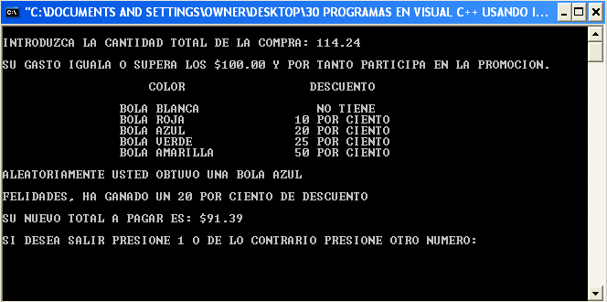

EJERCICIO 6 (con if totalmente)
/*De la galería de productos, el usuario introducirá el código y el número de unidades
del producto que desea comprar. El programa determinará el total a pagar, como una
factura.*/
#include <Stdio.h>
#include <windows.h>
void clrscr()/*Creando funcion para limpiar pantalla.*/
{
HANDLE hStdOut = GetStdHandle(STD_OUTPUT_HANDLE);
COORD coord = {0, 0};
DWORD count;

CONSOLE_SCREEN_BUFFER_INFO csbi;
GetConsoleScreenBufferInfo(hStdOut, &csbi);

FillConsoleOutputCharacter(hStdOut, ' ', csbi.dwSize.X * csbi.dwSize.Y, coord, &count);

SetConsoleCursorPosition(hStdOut, coord);
}
void main()
{
int salir,saliryesno;
salir=0;
while(salir==0){
clrscr();/*Llamando la funcion para limpiar pantalla.*/
int opt,uni,total;
printf("\t\tELIJA EL PRODUCTO DESEADO:\n\n");
printf("\t\tPRODUCTO\t\t\tCODIGO\n\n");
printf("\t\tCAMISA........................... 1\n");
printf("\t\tCINTURON......................... 2\n");
printf("\t\tZAPATOS.......................... 3\n");
printf("\t\tPANTALON......................... 4\n");
printf("\t\tCALCETINES....................... 5\n");
printf("\t\tFALDAS........................... 6\n");
printf("\t\tGORRAS........................... 7\n");
printf("\t\tSUETER........................... 8\n");
printf("\t\tCORBATA.......................... 9\n");
printf("\t\tCHAQUETA......................... 10\n\n");
printf("\t\tINTRODUZCA CODIGO: ");
scanf("%d",&opt,"\n");
while ((opt<1)||(opt>10))
{
printf(" CODIGO INCORRECTO. INTRODUZCA NUEVO CODIGO: ");
scanf("%d",&opt,"\r");
}
printf("\n");
if (opt==1){
printf("\t\tEL PRECIO ES: $20.00\n");
printf("\t\tINTRODUZCA NUMERO DE UNIDADES: ");
scanf("%d",&uni);
total=20*uni;
printf("\n\t\tEL TOTAL A PAGAR ES $%d.00\n\n",total);
}
else if (opt==2){
printf("\t\tEL PRECIO ES: $15.00\n");
printf("\t\tINTRODUZCA NUMERO DE UNIDADES: ");
scanf("%d",&uni);
total=15*uni;
printf("\n\t\tEL TOTAL A PAGAR ES $%d.00\n\n",total);
}
else if (opt==3){
printf("\t\tEL PRECIO ES: $60.00 \n");
printf("INTRODUZCA NUMERO DE UNIDADES: ");
scanf("%d",&uni);
total=60*uni;
printf("\n\t\tEL TOTAL A PAGAR ES $%d.00\n\n",total);
}
else if (opt==4){
printf("\t\tEL PRECIO ES: $30.00 \n");
printf("\t\tINTRODUZCA NUMERO DE UNIDADES: ");
scanf("%d",&uni);
total=30*uni;
printf("\n\t\tEL TOTAL A PAGAR ES $%d.00\n\n",total);
}
else if (opt==5){
printf("\t\tEL PRECIO ES: $7.00 \n");
printf("\t\tINTRODUZCA NUMERO DE UNIDADES: ");
scanf("%d",&uni);
total=7*uni;
printf("\n\t\tEL TOTAL A PAGAR ES $%d.00 \n\n",total);
}
else if (opt==6){
printf("\t\tEL PRECIO ES: $25.00 \n");
printf("\t\tINTRODUZCA NUMERO DE UNIDADES: ");
scanf("%d",&uni);
total=25*uni;
printf("\n\t\tEL TOTAL A PAGAR ES $%d.00\n\n",total);
}
else if (opt==7){
printf("\t\tEL PRECIO ES: $12.00 \n");
printf("\t\tINTRODUZCA NUMERO DE UNIDADES: ");
scanf("%d",&uni);
total=12*uni;
printf("\n\t\tEL TOTAL A PAGAR ES $%d.00\n\n",total);
}
else if (opt==8){
printf("\t\tEL PRECIO ES: $35.00 \n");
printf("\t\tINTRODUZCA NUMERO DE UNIDADES: ");
scanf("%d",&uni);
total=35*uni;
printf("\n\t\tEL TOTAL A PAGAR ES $%d.00\n\n",total);
}
else if (opt==9){
printf("\t\tEL PRECIO ES: $22.00 \n");
printf("\t\tINTRODUZCA NUMERO DE UNIDADES: ");
scanf("%d",&uni);
total=22*uni;
printf("\n\t\tEL TOTAL A PAGAR ES $%d.00\n\n",total);
}
else if(opt==10){
printf("\t\tEL PRECIO ES: $90.00 \n");
printf("\t\tINTRODUZCA NUMERO DE UNIDADES: ");
scanf("%d",&uni);
total=90*uni;
printf("\nEL TOTAL A PAGAR ES $%d.00\n\n",total);
}
printf("SI DESEA SALIR PRESIONE 1 O DE LO CONTRARIO PRESIONE OTRO NUMERO: ");
scanf("%d",&saliryesno);
if(saliryesno==1){
salir=1;
}
}
}

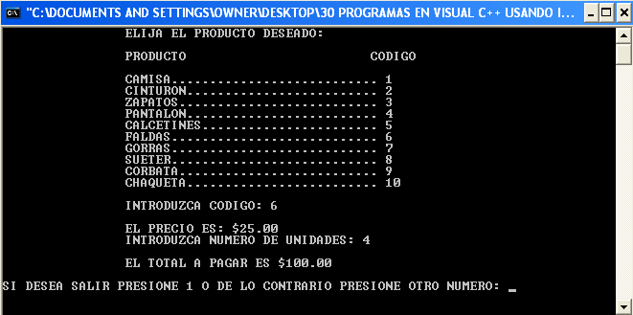

EJERCICIO 6 (con switch totalmente)
/*De la galería de productos, el usuario introducirá el código y el número de unidades
del producto que desea comprar. El programa determinará el total a pagar, como una
factura.*/

#include <Stdio.h>
#include <windows.h>
void clrscr()/*Creando funcion para limpiar pantalla.*/
{
HANDLE hStdOut = GetStdHandle(STD_OUTPUT_HANDLE);
COORD coord = {0, 0};
DWORD count;

CONSOLE_SCREEN_BUFFER_INFO csbi;
GetConsoleScreenBufferInfo(hStdOut, &csbi);

FillConsoleOutputCharacter(hStdOut, ' ', csbi.dwSize.X * csbi.dwSize.Y, coord, &count);

SetConsoleCursorPosition(hStdOut, coord);
}
void main()
{
int salir,saliryesno;
salir=0;
while(salir==0){
clrscr();/*Llamando la funcion para limpiar pantalla.*/
int opt,uni,total;
printf("\t\tELIJA EL PRODUCTO DESEADO:\n\n");
printf("\t\tPRODUCTO\t\t\tCODIGO\n\n");
printf("\t\tCAMISA........................... 1\n");
printf("\t\tCINTURON......................... 2\n");
printf("\t\tZAPATOS.......................... 3\n");
printf("\t\tPANTALON......................... 4\n");
printf("\t\tCALCETINES....................... 5\n");
printf("\t\tFALDAS........................... 6\n");
printf("\t\tGORRAS........................... 7\n");
printf("\t\tSUETER........................... 8\n");
printf("\t\tCORBATA.......................... 9\n");
printf("\t\tCHAQUETA......................... 10\n\n");
printf("\t\tINTRODUZCA CODIGO: ");
scanf("%d",&opt,"\n");
while ((opt<1)||(opt>10))
{
printf(" CODIGO INCORRECTO. INTRODUZCA NUEVO CODIGO: ");
scanf("%d",&opt,"\r");
}
printf("\n");

switch(opt){
case 1:
printf("\t\tEL PRECIO ES: $20.00\n");
printf("\t\tINTRODUZCA NUMERO DE UNIDADES: ");
scanf("%d",&uni);
total=20*uni;
printf("\n\t\tEL TOTAL A PAGAR ES $%d.00\n\n",total);
break;
case 2:
printf("\t\tINTRODUZCA NUMERO DE UNIDADES: ");
scanf("%d",&uni);
total=15*uni;
printf("\n\t\tEL TOTAL A PAGAR ES $%d.00\n\n",total);
break;
case 3:
printf("\t\tEL PRECIO ES: $60.00 \n");
printf("INTRODUZCA NUMERO DE UNIDADES: ");
scanf("%d",&uni);
total=60*uni;
printf("\n\t\tEL TOTAL A PAGAR ES $%d.00\n\n",total);
break;
case 4:
printf("\t\tEL PRECIO ES: $30.00 \n");
printf("\t\tINTRODUZCA NUMERO DE UNIDADES: ");
scanf("%d",&uni);
total=30*uni;
printf("\n\t\tEL TOTAL A PAGAR ES $%d.00\n\n",total);
break;
case 5:
printf("\t\tEL PRECIO ES: $7.00 \n");
printf("\t\tINTRODUZCA NUMERO DE UNIDADES: ");
scanf("%d",&uni);
total=7*uni;
printf("\n\t\tEL TOTAL A PAGAR ES $%d.00 \n\n",total);
break;
case 6:
printf("\t\tEL PRECIO ES: $25.00 \n");
printf("\t\tINTRODUZCA NUMERO DE UNIDADES: ");
scanf("%d",&uni);
total=25*uni;
printf("\n\t\tEL TOTAL A PAGAR ES $%d.00\n\n",total);
break;
case 7:
printf("\t\tEL PRECIO ES: $12.00 \n");
printf("\t\tINTRODUZCA NUMERO DE UNIDADES: ");
scanf("%d",&uni);
total=12*uni;
printf("\n\t\tEL TOTAL A PAGAR ES $%d.00\n\n",total);
break;
case 8:
printf("\t\tEL PRECIO ES: $35.00 \n");
printf("\t\tINTRODUZCA NUMERO DE UNIDADES: ");
scanf("%d",&uni);
total=35*uni;
printf("\n\t\tEL TOTAL A PAGAR ES $%d.00\n\n",total);
break;
case 9:
printf("\t\tEL PRECIO ES: $22.00 \n");
printf("\t\tINTRODUZCA NUMERO DE UNIDADES: ");
scanf("%d",&uni);
total=22*uni;
printf("\n\t\tEL TOTAL A PAGAR ES $%d.00\n\n",total);
break;
case 10:
printf("\t\tEL PRECIO ES: $90.00 \n");
printf("\t\tINTRODUZCA NUMERO DE UNIDADES: ");
scanf("%d",&uni);
total=90*uni;
printf("\nEL TOTAL A PAGAR ES $%d.00\n\n",total);
break;
}
printf("SI DESEA SALIR PRESIONE 1 O DE LO CONTRARIO PRESIONE OTRO NUMERO: ");
scanf("%d",&saliryesno);
switch(saliryesno){
case 1:
salir=1;
}
}
}

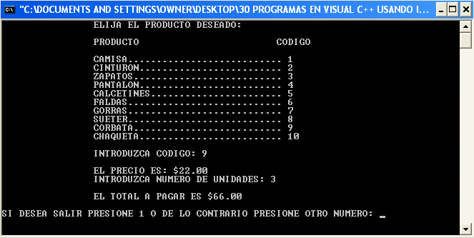

EJERCICIO 7 (con if totalmente)
/*Este programa muestra primero el listado de categoria de peliculas y pide al usuario que introduzca el codigo de la categoria de la pelicula y posterior a ello pide que el usuario introduzca el número de días de atraso en la devolución de la película. Lo que hace el programa es sumar el precio de la película más el valor del recargo multiplicado por el número de días de atraso, y así se muestra al final el total a pagar.*/
#include "STdio.h"
#include <windows.h>
void clrscr()/*Creando funcion para limpiar pantalla.*/
{
HANDLE hStdOut = GetStdHandle(STD_OUTPUT_HANDLE);
COORD coord = {0, 0};
DWORD count;

CONSOLE_SCREEN_BUFFER_INFO csbi;
GetConsoleScreenBufferInfo(hStdOut, &csbi);

FillConsoleOutputCharacter(hStdOut, ' ', csbi.dwSize.X * csbi.dwSize.Y, coord, &count);

SetConsoleCursorPosition(hStdOut, coord);
}
void main()
{
int salir,saliryesno;
salir=0;
while(salir==0){
clrscr();/*Llamando la funcion para limpiar pantalla.*/
int cod_pel,a;
float dias,fav,nue,est,sest;
printf("\n");
printf("\t CATEGORIA\tPRECIO\t CODIGO\tRECARGO/DIA DE ATRASO\n\n");
printf("\tFAVORITOS\t$2.50\t\t1\t\t$0.50\n");
printf("\tNUEVOS\t\t$3.00\t\t2\t\t$0.75\n");
printf("\tESTRENOS\t$3.50\t\t3\t\t$1.00\n");
printf("\tSUPER ESTRENOS\t$4.00\t\t4\t\t$1.50\n\n");
printf("INTRODUZCA EL CODIGO DE LA CATEGORIA DE LA PELICULA: ");
scanf("%d",&cod_pel);
a=0;
while(a==0){
if(cod_pel<1 || cod_pel>4){
printf("INTRODUZCA EL CODIGO DE LA CATEGORIA DE LA PELICULA (ENTRE 1 Y 4): ");
scanf("%d",&cod_pel);
}
else{
a=1;
}
}
printf("INTRODUZCA EL NUMERO DE DIAS DE ATRASO EN LA DEVOLUCION: ");
scanf("%f",&dias);
a=0;
while(a==0){
if(dias<0){
printf("INTRODUZCA EL NUMERO DE DIAS DE ATRASO EN LA DEVOLUCION: ");
scanf("%f",&dias);
}
else{
a=1;
}
}
if(cod_pel==1){
fav=((dias*0.5)+2.5);
printf("\nEL TOTAL A PAGAR ES: $%.2f\n\n",fav);
}
else{
if(cod_pel==2){
nue=((dias*0.75)+3);
printf("\nEL TOTAL A PAGAR ES: $%.2f\n\n",nue);
}
else{
if(cod_pel==3){
est= ((dias*1.00)+3.5);
printf("\nEL TOTAL A PAGAR ES: $%.2f\n\n",est);
}
else{
if(cod_pel==4){
sest=((dias*1.5)+4.0);
printf("\nEL TOTAL A PAGAR ES: $%.2f dolares\n\n",sest);
}
}
}
}
printf("SI DESEA SALIR PRESIONE 1 O DE LO CONTRARIO PRESIONE OTRO NUMERO: ");
scanf("%d",&saliryesno);
if(saliryesno==1){
salir=1;
}
}
}

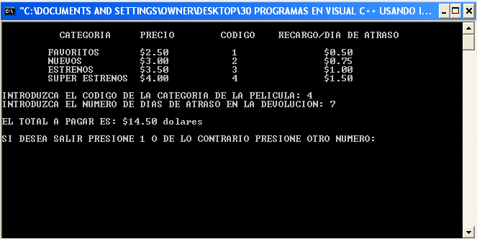

EJERCICIO 7 (con switch pero usando if en aquellas partes donde es imposible utilizar switch)
/*Este programa muestra primero el listado de categoria de peliculas y pide al usuario que introduzca el codigo de la categoria de la pelicula y posterior a ello pide que el usuario introduzca el número de días de atraso en la devolución de la película. Lo que hace el programa es sumar el precio de la película más el valor del recargo multiplicado por el número de días de atraso, y así se muestra al final el total a pagar.*/
#include "STdio.h"
#include <windows.h>
void clrscr()/*Creando funcion para limpiar pantalla.*/
{
HANDLE hStdOut = GetStdHandle(STD_OUTPUT_HANDLE);
COORD coord = {0, 0};
DWORD count;

CONSOLE_SCREEN_BUFFER_INFO csbi;
GetConsoleScreenBufferInfo(hStdOut, &csbi);

FillConsoleOutputCharacter(hStdOut, ' ', csbi.dwSize.X * csbi.dwSize.Y, coord, &count);

SetConsoleCursorPosition(hStdOut, coord);
}
void main()
{
int salir,saliryesno;
salir=0;
while(salir==0){
clrscr();/*Llamando la funcion para limpiar pantalla.*/
int cod_pel,a;
float dias,fav,nue,est,sest;
printf("\n");
printf("\t CATEGORIA\tPRECIO\t CODIGO\tRECARGO/DIA DE ATRASO\n\n");
printf("\tFAVORITOS\t$2.50\t\t1\t\t$0.50\n");
printf("\tNUEVOS\t\t$3.00\t\t2\t\t$0.75\n");
printf("\tESTRENOS\t$3.50\t\t3\t\t$1.00\n");
printf("\tSUPER ESTRENOS\t$4.00\t\t4\t\t$1.50\n\n");
printf("INTRODUZCA EL CODIGO DE LA CATEGORIA DE LA PELICULA: ");
scanf("%d",&cod_pel);
a=0;
while(a==0){
if(cod_pel<1 || cod_pel>4){
printf("INTRODUZCA EL CODIGO DE LA CATEGORIA DE LA PELICULA (ENTRE 1 Y 4): ");
scanf("%d",&cod_pel);
}
else{
a=1;
}
}
printf("INTRODUZCA EL NUMERO DE DIAS DE ATRASO EN LA DEVOLUCION: ");
scanf("%f",&dias);
a=0;
while(a==0){
if(dias<0){
printf("INTRODUZCA EL NUMERO DE DIAS DE ATRASO EN LA DEVOLUCION: ");
scanf("%f",&dias);
}
else{
a=1;
}
}
switch(cod_pel)
{
case 1:
fav=((dias*0.5)+2.5);
printf("\nEL TOTAL A PAGAR ES: $%.2f\n\n",fav);
break;
case 2:
nue=((dias*0.75)+3);
printf("\nEL TOTAL A PAGAR ES: $%.2f\n\n",nue);
break;
case 3:
est= ((dias*1.00)+3.5);
printf("\nEL TOTAL A PAGAR ES: $%.2f\n\n",est);
break;
case 4:
sest=((dias*1.5)+4.0);
printf("\nEL TOTAL A PAGAR ES: $%.2f dolares\n\n",sest);
break;
}
printf("SI DESEA SALIR PRESIONE 1 O DE LO CONTRARIO PRESIONE OTRO NUMERO: ");
scanf("%d",&saliryesno);
switch(saliryesno){
case 1:
salir=1;
}
}
}

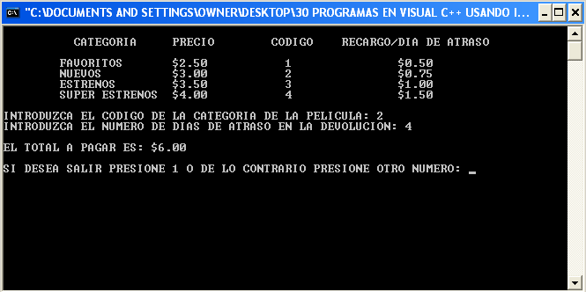

EJERCICIO 8 (con if totalmente)
/*El usuario introduce tres números enteros y el programa se encargará de decir cuál de los tres es el central o el de en medio.*/
#include "stdio.h"
#include <windows.h>
void clrscr()/*Creando funcion para limpiar pantalla.*/
{
HANDLE hStdOut = GetStdHandle(STD_OUTPUT_HANDLE);
COORD coord = {0, 0};
DWORD count;

CONSOLE_SCREEN_BUFFER_INFO csbi;
GetConsoleScreenBufferInfo(hStdOut, &csbi);

FillConsoleOutputCharacter(hStdOut, ' ', csbi.dwSize.X * csbi.dwSize.Y, coord, &count);

SetConsoleCursorPosition(hStdOut, coord);
}
void main()
{
int salir,saliryesno;
salir=0;
while(salir==0){
clrscr();/*Llamando la funcion para limpiar pantalla.*/
int a,b,c;
printf("\nINTRODUZCA EL PRIMER NUMERO: ");
scanf("%d",&a);
printf("INTRODUZCA EL SEGUNDO NUMERO: ");
scanf("%d",&b);
printf("INTRODUZCA EL TERCER NUMERO: ");
scanf("%d",&c);
if (a>b){
if (b>c){
printf("\nEL NUMERO CENTRAL ES: %d\n\n",b);
}
else{
if (a>c){
printf("\nEL NUMERO CENTRAL ES: %d\n\n",c);
}
else{
printf("\nEL NUMERO CENTRAL ES: %d\n\n",a);
}
}

}
else{
if (a>c){
printf("\nEL NUMERO CENTRAL ES: %d\n\n",a);
}
else{
if (c>b){
printf("\nEL NUMERO CENTRAL ES: %d\n\n",b);
}
else{
printf("\nEL NUMERO CENTRAL ES: %d\n\n",c);
}
}
}
printf("SI DESEA SALIR PRESIONE 1 O DE LO CONTRARIO PRESIONE OTRO NUMERO: ");
scanf("%d",&saliryesno);
if(saliryesno==1){
salir=1;
}
}
}

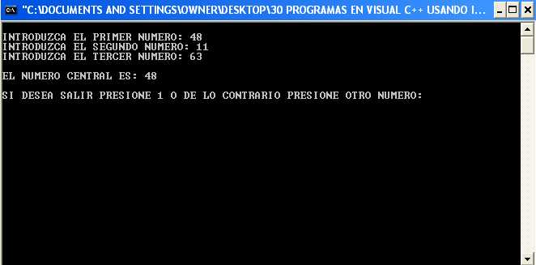

EJERCICIO 8 (con switch pero usando if en aquellas partes donde es imposible utilizar switch)
/*El usuario introduce tres números enteros y el programa se encargará de decir cuál de los tres es el central o el de en medio.*/
#include "stdio.h"
#include <windows.h>
void clrscr()/*Creando funcion para limpiar pantalla.*/
{
HANDLE hStdOut = GetStdHandle(STD_OUTPUT_HANDLE);
COORD coord = {0, 0};
DWORD count;

CONSOLE_SCREEN_BUFFER_INFO csbi;
GetConsoleScreenBufferInfo(hStdOut, &csbi);

FillConsoleOutputCharacter(hStdOut, ' ', csbi.dwSize.X * csbi.dwSize.Y, coord, &count);

SetConsoleCursorPosition(hStdOut, coord);
}
void main()
{
int salir,saliryesno;
salir=0;
while(salir==0){
clrscr();/*Llamando la funcion para limpiar pantalla.*/
int a,b,c;
printf("\nINTRODUZCA EL PRIMER NUMERO: ");
scanf("%d",&a);
printf("INTRODUZCA EL SEGUNDO NUMERO: ");
scanf("%d",&b);
printf("INTRODUZCA EL TERCER NUMERO: ");
scanf("%d",&c);
if (a>b){
if (b>c){
printf("\nEL NUMERO CENTRAL ES: %d\n\n",b);
}
else{
if (a>c){
printf("\nEL NUMERO CENTRAL ES: %d\n\n",c);
}
else{
printf("\nEL NUMERO CENTRAL ES: %d\n\n",a);
}
}

}
else{
if (a>c){
printf("\nEL NUMERO CENTRAL ES: %d\n\n",a);
}
else{
if (c>b){
printf("\nEL NUMERO CENTRAL ES: %d\n\n",b);
}
else{
printf("\nEL NUMERO CENTRAL ES: %d\n\n",c);
}
}
}
printf("SI DESEA SALIR PRESIONE 1 O DE LO CONTRARIO PRESIONE OTRO NUMERO: ");
scanf("%d",&saliryesno);
switch(saliryesno){
case 1:
salir=1;
}
}
}

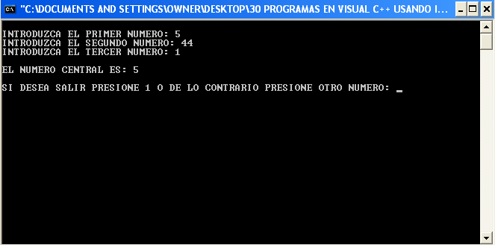

EJERCICIO 9 (con if totalmente)
/*El usuario introduce tres números enteros y el programa los ordenará en orden ascendente y a continuación en orden descendente, mostrando en la primer columna los números de menor a mayor y en la siguiente columna a continuación los números de mayor a menor.*/
#include "stdio.h"
#include <windows.h>
void clrscr()/*Creando funcion para limpiar pantalla.*/
{
HANDLE hStdOut = GetStdHandle(STD_OUTPUT_HANDLE);
COORD coord = {0, 0};
DWORD count;

CONSOLE_SCREEN_BUFFER_INFO csbi;
GetConsoleScreenBufferInfo(hStdOut, &csbi);

FillConsoleOutputCharacter(hStdOut, ' ', csbi.dwSize.X * csbi.dwSize.Y, coord, &count);

SetConsoleCursorPosition(hStdOut, coord);
}
void main()
{
int salir,saliryesno;
salir=0;
while(salir==0){
clrscr();/*Llamando la funcion para limpiar pantalla.*/
int a,b,c;
printf("\nINTRODUZCA EL PRIMER NUMERO: ");
scanf("%d",&a);
printf("INTRODUZCA EL PRIMER NUMERO: ");
scanf("%d",&b);
printf("INTRODUZCA EL PRIMER NUMERO: ");
scanf("%d",&c);
if (a<b){
if (b<c){
printf("\nLOS NUMEROS ORDENADOS DE MENOR A MAYOR SON: \n\n");
printf("%d\n",a);
printf("%d\n",b);
printf("%d\n\n",c);
}
else{
if (c<a){
printf("\nLOS NUMEROS ORDENADOS DE MENOR A MAYOR SON: \n\n");
printf("%d\n",c);
printf("%d\n",a);
printf("%d\n\n",b);
}
else{
printf("\nLOS NUMEROS ORDENADOS DE MENOR A MAYOR SON: \n\n");
printf("%d\n",a);
printf("%d\n",c);
printf("%d\n\n",b);
}
}
}
else{
if (a<c){
printf("\nLOS NUMEROS ORDENADOS DE MENOR A MAYOR SON: \n\n");
printf("%d\n",b);
printf("%d\n",a);
printf("%d\n\n",c);
}
else{
if (c<b){
printf("\nLOS NUMEROS ORDENADOS DE MENOR A MAYOR SON: \n\n");
printf("%d\n",c);
printf("%d\n",b);
printf("%d\n\n",a);
}
else{
printf("\nLOS NUMEROS ORDENADOS DE MENOR A MAYOR SON: \n\n");
printf("%d\n",b);
printf("%d\n",c);
printf("%d\n\n",a);
}
}
}
/*A continuación se programa para ordenarlos de mayor a menor.*/
if (a>b){
if (b>c){
printf("\nLOS NUMEROS ORDENADOS DE MAYOR A MENOR SON: \n\n");
printf("%d\n",a);
printf("%d\n",b);
printf("%d\n\n",c);
}
else{
if (c>a){
printf("\nLOS NUMEROS ORDENADOS DE MAYOR A MENOR SON: \n\n");
printf("%d\n",c);
printf("%d\n",a);
printf("%d\n\n",b);
}
else{
printf("\nLOS NUMEROS ORDENADOS DE MAYOR A MENOR SON: \n\n");
printf("%d\n",a);
printf("%d\n",c);
printf("%d\n\n",b);
}
}
}
else{
if (a>c){
printf("\nLOS NUMEROS ORDENADOS DE MAYOR A MENOR SON: \n\n");
printf("%d\n",b);
printf("%d\n",a);
printf("%d\n\n",c);
}
else{
if (c>b){
printf("\nLOS NUMEROS ORDENADOS DE MAYOR A MENOR SON: \n\n");
printf("%d\n",c);
printf("%d\n",b);
printf("%d\n\n",a);
}
else{
printf("\nLOS NUMEROS ORDENADOS DE MAYOR A MENOR SON: \n\n");
printf("%d\n",b);
printf("%d\n",c);
printf("%d\n\n",a);
}
}
}
printf("SI DESEA SALIR PRESIONE 1 O DE LO CONTRARIO PRESIONE OTRO NUMERO: ");
scanf("%d",&saliryesno);
if(saliryesno==1){
salir=1;
}
}
}

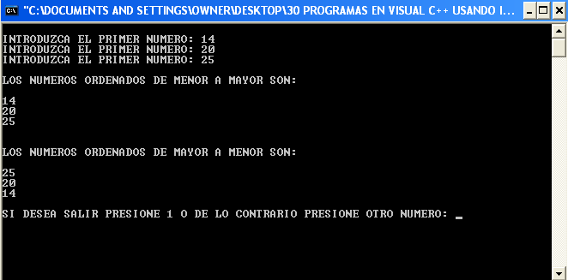

EJERCICIO 9 (con switch pero usando if en aquellas partes donde es imposible utilizar switch)
/*El usuario introduce tres números enteros y el programa los ordenará en orden ascendente y a continuación en orden descendente, mostrando en la primer columna los números de menor a mayor y en la siguiente columna a continuación los números de mayor a menor.*/
#include "stdio.h"
#include <windows.h>
void clrscr()/*Creando funcion para limpiar pantalla.*/
{
HANDLE hStdOut = GetStdHandle(STD_OUTPUT_HANDLE);
COORD coord = {0, 0};
DWORD count;

CONSOLE_SCREEN_BUFFER_INFO csbi;
GetConsoleScreenBufferInfo(hStdOut, &csbi);

FillConsoleOutputCharacter(hStdOut, ' ', csbi.dwSize.X * csbi.dwSize.Y, coord, &count);

SetConsoleCursorPosition(hStdOut, coord);
}
void main()
{
int salir,saliryesno;
salir=0;
while(salir==0){
clrscr();/*Llamando la funcion para limpiar pantalla.*/
int a,b,c;
printf("\nINTRODUZCA EL PRIMER NUMERO: ");
scanf("%d",&a);
printf("INTRODUZCA EL PRIMER NUMERO: ");
scanf("%d",&b);
printf("INTRODUZCA EL PRIMER NUMERO: ");
scanf("%d",&c);
if (a<b){
if (b<c){
printf("\nLOS NUMEROS ORDENADOS DE MENOR A MAYOR SON: \n\n");
printf("%d\n",a);
printf("%d\n",b);
printf("%d\n\n",c);
}
else{
if (c<a){
printf("\nLOS NUMEROS ORDENADOS DE MENOR A MAYOR SON: \n\n");
printf("%d\n",c);
printf("%d\n",a);
printf("%d\n\n",b);
}
else{
printf("\nLOS NUMEROS ORDENADOS DE MENOR A MAYOR SON: \n\n");
printf("%d\n",a);
printf("%d\n",c);
printf("%d\n\n",b);
}
}
}
else{
if (a<c){
printf("\nLOS NUMEROS ORDENADOS DE MENOR A MAYOR SON: \n\n");
printf("%d\n",b);
printf("%d\n",a);
printf("%d\n\n",c);
}
else{
if (c<b){
printf("\nLOS NUMEROS ORDENADOS DE MENOR A MAYOR SON: \n\n");
printf("%d\n",c);
printf("%d\n",b);
printf("%d\n\n",a);
}
else{
printf("\nLOS NUMEROS ORDENADOS DE MENOR A MAYOR SON: \n\n");
printf("%d\n",b);
printf("%d\n",c);
printf("%d\n\n",a);
}
}
}
/*A continuación se programa para ordenarlos de mayor a menor.*/
if (a>b){
if (b>c){
printf("\nLOS NUMEROS ORDENADOS DE MAYOR A MENOR SON: \n\n");
printf("%d\n",a);
printf("%d\n",b);
printf("%d\n\n",c);
}
else{
if (c>a){
printf("\nLOS NUMEROS ORDENADOS DE MAYOR A MENOR SON: \n\n");
printf("%d\n",c);
printf("%d\n",a);
printf("%d\n\n",b);
}
else{
printf("\nLOS NUMEROS ORDENADOS DE MAYOR A MENOR SON: \n\n");
printf("%d\n",a);
printf("%d\n",c);
printf("%d\n\n",b);
}
}
}
else{
if (a>c){
printf("\nLOS NUMEROS ORDENADOS DE MAYOR A MENOR SON: \n\n");
printf("%d\n",b);
printf("%d\n",a);
printf("%d\n\n",c);
}
else{
if (c>b){
printf("\nLOS NUMEROS ORDENADOS DE MAYOR A MENOR SON: \n\n");
printf("%d\n",c);
printf("%d\n",b);
printf("%d\n\n",a);
}
else{
printf("\nLOS NUMEROS ORDENADOS DE MAYOR A MENOR SON: \n\n");
printf("%d\n",b);
printf("%d\n",c);
printf("%d\n\n",a);
}
}
}
printf("SI DESEA SALIR PRESIONE 1 O DE LO CONTRARIO PRESIONE OTRO NUMERO: ");
scanf("%d",&saliryesno);
switch(saliryesno){
case 1:
salir=1;
}
}
}

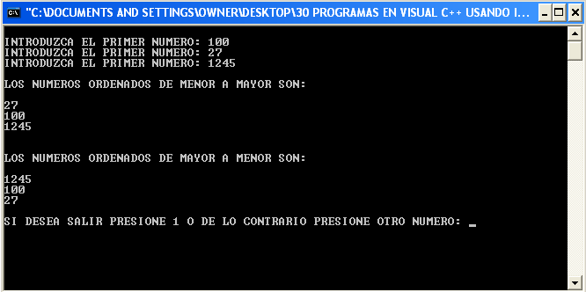

EJERCICIO 10 (con if totalmente)
/*El programa determina el precio de un boleto de ida y vuelta en ferrocarril, conociendo la distancia a recorrer y sabiendo que si el número de días de estancia es mayor o igual a 7 y la distancia mayor o igual a 100 kilómetros, el boleto tiene una reducción del 50%.
El precio por kilómetro es de 1 dólar.*/
#include "stdio.h"
#include <windows.h>
void clrscr()/*Creando funcion para limpiar pantalla.*/
{
HANDLE hStdOut = GetStdHandle(STD_OUTPUT_HANDLE);
COORD coord = {0, 0};
DWORD count;

CONSOLE_SCREEN_BUFFER_INFO csbi;
GetConsoleScreenBufferInfo(hStdOut, &csbi);

FillConsoleOutputCharacter(hStdOut, ' ', csbi.dwSize.X * csbi.dwSize.Y, coord, &count);

SetConsoleCursorPosition(hStdOut, coord);
}
void main()
{
int salir,saliryesno;
salir=0;
while(salir==0){
clrscr();/*Llamando la funcion para limpiar pantalla.*/
int distancia,dias;
float precio;
printf("\nPRECIO POR KILOMETRO............$1.00\n");
printf("DESCUENTO.......................50 POR CIENTO\n");
printf("CONDICION DE DESCUENTO..........DISTANCIA MAYOR O IGUAL A 100 KM \n\t\t\t\tY ESTANCIA MAYOR O IGUAL A 7 DIAS\n\n");
printf("INTRODUZCA LA DISTANCIA DEL VIAJE EN KILOMETROS: ");
scanf("%d",&distancia);
printf("INTRODUZCA EL NUMERO DE DIAS DE ESTANCIA: ");
scanf("%d",&dias);
precio=distancia*2*1;
if (dias>=7){
if (distancia>=100){
precio=precio* 0.5;
}
}
printf("\n\nEL PRECIO DEL BOLETO IDA Y VUELTA ES DE $%.2f\n\n",precio);
printf("SI DESEA SALIR PRESIONE 1 O DE LO CONTRARIO PRESIONE OTRO NUMERO: ");
scanf("%d",&saliryesno);
if(saliryesno==1){
salir=1;
}
}
}

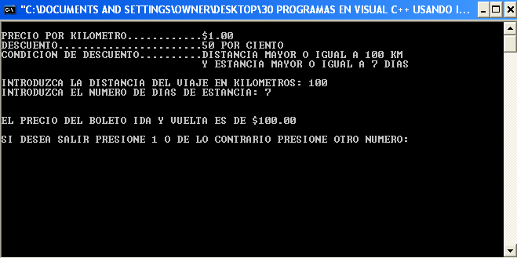

EJERCICIO 10 (con switch pero usando if en aquellas partes donde es imposible utilizar switch)
/*El programa determina el precio de un boleto de ida y vuelta en ferrocarril, conociendo la distancia a recorrer y sabiendo que si el número de días de estancia es mayor o igual a 7 y la distancia mayor o igual a 100 kilómetros, el boleto tiene una reducción del 50%.
El precio por kilómetro es de 1 dólar.*/
#include "stdio.h"
#include <windows.h>
void clrscr()/*Creando funcion para limpiar pantalla.*/
{
HANDLE hStdOut = GetStdHandle(STD_OUTPUT_HANDLE);
COORD coord = {0, 0};
DWORD count;

CONSOLE_SCREEN_BUFFER_INFO csbi;
GetConsoleScreenBufferInfo(hStdOut, &csbi);

FillConsoleOutputCharacter(hStdOut, ' ', csbi.dwSize.X * csbi.dwSize.Y, coord, &count);

SetConsoleCursorPosition(hStdOut, coord);
}
void main()
{
int salir,saliryesno;
salir=0;
while(salir==0){
clrscr();/*Llamando la funcion para limpiar pantalla.*/
int distancia,dias;
float precio;
printf("\nPRECIO POR KILOMETRO............$1.00\n");
printf("DESCUENTO.......................50 POR CIENTO\n");
printf("CONDICION DE DESCUENTO..........DISTANCIA MAYOR O IGUAL A 100 KM \n\t\t\t\tY ESTANCIA MAYOR O IGUAL A 7 DIAS\n\n");
printf("INTRODUZCA LA DISTANCIA DEL VIAJE EN KILOMETROS: ");
scanf("%d",&distancia);
printf("INTRODUZCA EL NUMERO DE DIAS DE ESTANCIA: ");
scanf("%d",&dias);
precio=distancia*2*1;
if (dias>=7){
if (distancia>=100){
precio=precio* 0.5;
}
}
printf("\n\nEL PRECIO DEL BOLETO IDA Y VUELTA ES DE $%.2f\n\n",precio);
printf("SI DESEA SALIR PRESIONE 1 O DE LO CONTRARIO PRESIONE OTRO NUMERO: ");
scanf("%d",&saliryesno);
switch(saliryesno){
case 1:
salir=1;
}
}
}

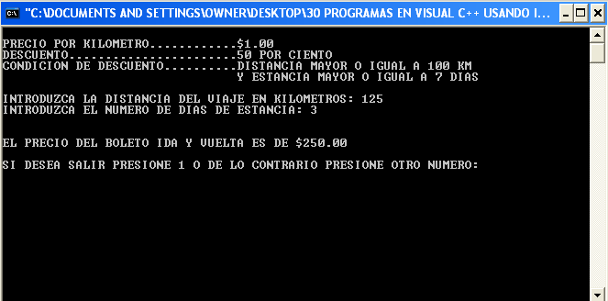

EJERCICIO 11 (con if totalmente)
/*Dado el numero de un mes y si el año es o no bisiesto, el programa mostrará el número de días del mes.*/
#include "stdio.h"
#include <windows.h>
void clrscr()/*Creando funcion para limpiar pantalla.*/
{
HANDLE hStdOut = GetStdHandle(STD_OUTPUT_HANDLE);
COORD coord = {0, 0};
DWORD count;

CONSOLE_SCREEN_BUFFER_INFO csbi;
GetConsoleScreenBufferInfo(hStdOut, &csbi);

FillConsoleOutputCharacter(hStdOut, ' ', csbi.dwSize.X * csbi.dwSize.Y, coord, &count);

SetConsoleCursorPosition(hStdOut, coord);
}
void main()
{
int salir,saliryesno,a;
salir=0;
while(salir==0){
clrscr();/*Llamando la funcion para limpiar pantalla.*/
int mes,bisiesto;
printf("\n\t\t\t MES\t NUMERO\n\n");
printf("\t\t\tENERO\t\t 1\n");
printf("\t\t\tFEBRERO\t\t 2\n");
printf("\t\t\tMARZO\t\t 3\n");
printf("\t\t\tABRIL\t\t 4\n");
printf("\t\t\tMAYO\t\t 5\n");
printf("\t\t\tJUNIO\t\t 6\n");
printf("\t\t\tJULIO\t\t 7\n");
printf("\t\t\tAGOSTO\t\t 8\n");
printf("\t\t\tSEPTIEMBRE\t 9\n");
printf("\t\t\tOCTUBRE\t\t10\n");
printf("\t\t\tNOVIEMBRE\t11\n");
printf("\t\t\tDICIEMBRE\t12\n");
printf("\nINTRODUZCA EL NUMERO DEL MES: ");
scanf("%d",&mes);
a=0;
while(a==0){
if(mes<1 || mes >12){
printf("INTRODUZCA EL NUMERO DEL MES(ENTRE 1 Y 12): ");
scanf("%d",&mes);
}
else{
a=1;
}
}
if (mes==1){
printf("\nENERO TIENE 31 DIAS.\n\n");
}
else{
if (mes==2){
printf("PRESIONE 1 SI EL ANO ES BISIESTO O DE LO CONTRARIO PRESIONE OTRO NUMERO: ");
scanf("%d",&bisiesto);
if (bisiesto==1){
printf("\nFEBRERO TIENE 28 DIAS.\n\n");
}
else{
printf("\nFEBRERO TIENE 30 DIAS.\n\n");
}
}
else{
if (mes==3){
printf("\nMARZO TIENE 31 DIAS.\n\n");
}
else{
if (mes==4){
printf("\nABRIL TIENE 30 DIAS.\n\n");
}
else{
if (mes==5){
printf("\nMAYO TIENE 31 DIAS.\n\n");
}
else{
if (mes==6){
printf("\nJUNIO TIENE 30 DIAS.\n\n");
}
else{
if (mes==7){
printf("\nJULIO TIENE 31 DIAS.\n\n");
}
else{
if (mes==8){
printf("\nAGOSTO TIENE 31 DIAS.\n\n");
}
else{
if (mes==9){
printf("\nSEPTIEMBRE TIENE 30 DIAS.\n\n");
}
else{
if (mes==10){
printf("\nOCTUBRE TIENE 31 DIAS.\n\n");
}
else{
if (mes==11){
printf("\nNOVIEMBRE TIENE 30.\n\n");
}
else{
if (mes==12){
printf("\nDICIEMBRE TIENE 31 DIAS.\n\n");
}
}
}
}
}
}
}
}
}
}
}
}
printf("SI DESEA SALIR PRESIONE 1 O DE LO CONTRARIO PRESIONE OTRO NUMERO: ");
scanf("%d",&saliryesno);
if(saliryesno==1){
salir=1;
}
}
}

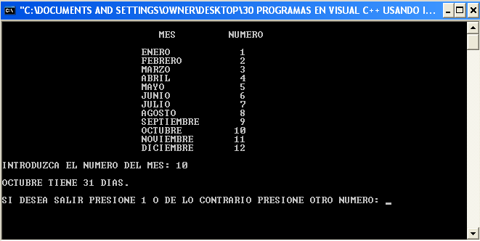

EJERCICIO 11 (con switch pero usando if en aquellas partes donde es imposible utilizar switch)
/*Dado el numero de un mes y si el año es o no bisiesto, el programa mostrará el número de días del mes.*/
#include "stdio.h"
#include <windows.h>
void clrscr()/*Creando funcion para limpiar pantalla.*/
{
HANDLE hStdOut = GetStdHandle(STD_OUTPUT_HANDLE);
COORD coord = {0, 0};
DWORD count;

CONSOLE_SCREEN_BUFFER_INFO csbi;
GetConsoleScreenBufferInfo(hStdOut, &csbi);

FillConsoleOutputCharacter(hStdOut, ' ', csbi.dwSize.X * csbi.dwSize.Y, coord, &count);

SetConsoleCursorPosition(hStdOut, coord);
}
void main()
{
int salir,saliryesno,a;
salir=0;
while(salir==0){
clrscr();/*Llamando la funcion para limpiar pantalla.*/
int mes,bisiesto;
printf("\n\t\t\t MES\t NUMERO\n\n");
printf("\t\t\tENERO\t\t 1\n");
printf("\t\t\tFEBRERO\t\t 2\n");
printf("\t\t\tMARZO\t\t 3\n");
printf("\t\t\tABRIL\t\t 4\n");
printf("\t\t\tMAYO\t\t 5\n");
printf("\t\t\tJUNIO\t\t 6\n");
printf("\t\t\tJULIO\t\t 7\n");
printf("\t\t\tAGOSTO\t\t 8\n");
printf("\t\t\tSEPTIEMBRE\t 9\n");
printf("\t\t\tOCTUBRE\t\t10\n");
printf("\t\t\tNOVIEMBRE\t11\n");
printf("\t\t\tDICIEMBRE\t12\n");
printf("\nINTRODUZCA EL NUMERO DEL MES: ");
scanf("%d",&mes);
a=0;
while(a==0){
if(mes<1 || mes >12){
printf("INTRODUZCA EL NUMERO DEL MES(ENTRE 1 Y 12): ");
scanf("%d",&mes);
}
else{
a=1;
}
}

switch(mes){
case 1:
printf("\nENERO TIENE 31 DIAS.\n\n");
break;
case 2:
printf("PRESIONE 1 SI EL ANO ES BISIESTO O DE LO CONTRARIO PRESIONE OTRO NUMERO: ");
scanf("%d",&bisiesto);
if (bisiesto==1){
printf("\nFEBRERO TIENE 28 DIAS.\n\n");
}
else{
printf("\nFEBRERO TIENE 30 DIAS.\n\n");
}
break;
case 3:
printf("\nMARZO TIENE 31 DIAS.\n\n");
break;
case 4:
printf("\nABRIL TIENE 30 DIAS.\n\n");
break;
case 5:
printf("\nMAYO TIENE 31 DIAS.\n\n");
break;
case 6:
printf("\nJUNIO TIENE 30 DIAS.\n\n");
break;
case 7:
printf("\nJULIO TIENE 31 DIAS.\n\n");
break;
case 8:
printf("\nAGOSTO TIENE 31 DIAS.\n\n");
break;
case 9:
printf("\nSEPTIEMBRE TIENE 30 DIAS.\n\n");
break;
case 10:
printf("\nOCTUBRE TIENE 31 DIAS.\n\n");
break;
case 11:
printf("\nNOVIEMBRE TIENE 30.\n\n");
break;
case 12:
printf("\nDICIEMBRE TIENE 31 DIAS.\n\n");
break;
}
printf("SI DESEA SALIR PRESIONE 1 O DE LO CONTRARIO PRESIONE OTRO NUMERO: ");
scanf("%d",&saliryesno);
switch(saliryesno){
case 1:
salir=1;
}
}
}

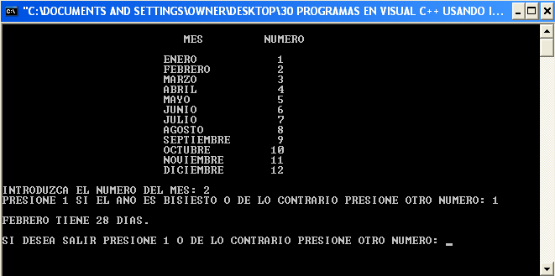

EJERCICIO 12 (con if totalmente)
/*El problema que resuelve el programa es el siguiente: “Un capital C está situado a un tipo de interés R, ¿al término de cuántos años
se doblará?”*/
#include "stdio.h"
#include <windows.h>
void clrscr()/*Creando funcion para limpiar pantalla.*/
{
HANDLE hStdOut = GetStdHandle(STD_OUTPUT_HANDLE);
COORD coord = {0, 0};
DWORD count;
CONSOLE_SCREEN_BUFFER_INFO csbi;
GetConsoleScreenBufferInfo(hStdOut, &csbi);

FillConsoleOutputCharacter(hStdOut, ' ', csbi.dwSize.X * csbi.dwSize.Y, coord, &count);

SetConsoleCursorPosition(hStdOut, coord);
}
void main()
{
int salir,saliryesno;
salir=0;
while(salir==0){
clrscr();/*Llamando la funcion para limpiar pantalla.*/
float capital,interesdecimal,operar,interes,limite,anos,veces,base;
printf("\nINTRODUZCA A CUANTOS DOLARES ASCIENDE EL CAPITAL: ");
scanf("%f",&capital);
printf("INTRODUZCA EL PORCENTAJE ANUAL DE LA TASA DE INTERES: ");
scanf("%f",&interes);
interesdecimal=interes/100;
anos=0;
limite=2*capital;
base=capital;
while(capital<=limite){
operar=capital*interesdecimal;
capital=capital+operar;
anos=anos+1;
}
printf("\nEL CAPITAL SE DOBLARA EN %.0f ANOS Y LLEGARA A SER DE $%.2f DOLARES.\n",anos,capital);
if(capital>limite){
veces=capital/base;
printf("EL CAPITAL LUEGO DE %.0f ANOS ES %.2f VECES LO QUE ERA HACE %.0f ANOS.\n\n",anos,veces,anos);
}
else{
printf("EL CAPITAL LUEGO DE %.0f ANOS ES 2 VECES LO QUE ERA HACE %.0f ANOS.\n\n",anos,anos);
}
printf("SI DESEA SALIR PRESIONE 1 O DE LO CONTRARIO PRESIONE OTRO NUMERO: ");
scanf("%d",&saliryesno);
if(saliryesno==1){
salir=1;
}
}
}

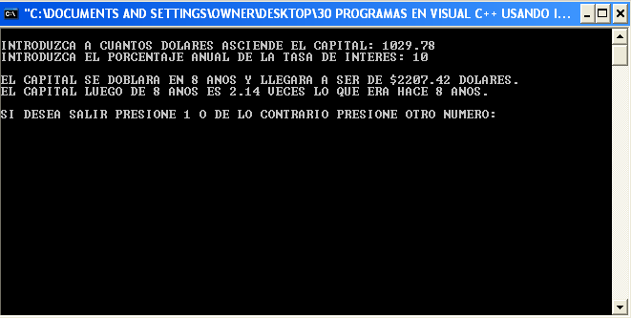

EJERCICIO 12 (con switch pero usando if en aquellas partes donde es imposible utilizar switch)
/*El problema que resuelve el programa es el siguiente: “Un capital C está situado a un tipo de interés R, ¿al término de cuántos años
se doblará?”*/
#include "stdio.h"
#include <windows.h>
void clrscr()/*Creando funcion para limpiar pantalla.*/
{
HANDLE hStdOut = GetStdHandle(STD_OUTPUT_HANDLE);
COORD coord = {0, 0};
DWORD count;

CONSOLE_SCREEN_BUFFER_INFO csbi;
GetConsoleScreenBufferInfo(hStdOut, &csbi);

FillConsoleOutputCharacter(hStdOut, ' ', csbi.dwSize.X * csbi.dwSize.Y, coord, &count);

SetConsoleCursorPosition(hStdOut, coord);
}
void main()
{
int salir,saliryesno;
salir=0;
while(salir==0){
clrscr();/*Llamando la funcion para limpiar pantalla.*/
float capital,interesdecimal,operar,interes,limite,anos,veces,base;
printf("\nINTRODUZCA A CUANTOS DOLARES ASCIENDE EL CAPITAL: ");
scanf("%f",&capital);
printf("INTRODUZCA EL PORCENTAJE ANUAL DE LA TASA DE INTERES: ");
scanf("%f",&interes);
interesdecimal=interes/100;
anos=0;
limite=2*capital;
base=capital;
while(capital<=limite){
operar=capital*interesdecimal;
capital=capital+operar;
anos=anos+1;
}
printf("\nEL CAPITAL SE DOBLARA EN %.0f ANOS Y LLEGARA A SER DE $%.2f DOLARES.\n",anos,capital);
if(capital>limite){
veces=capital/base;
printf("EL CAPITAL LUEGO DE %.0f ANOS ES %.2f VECES LO QUE ERA HACE %.0f ANOS.\n\n",anos,veces,anos);
}
else{
printf("EL CAPITAL LUEGO DE %.0f ANOS ES 2 VECES LO QUE ERA HACE %.0f ANOS.\n\n",anos,anos);
}
printf("SI DESEA SALIR PRESIONE 1 O DE LO CONTRARIO PRESIONE OTRO NUMERO: ");
scanf("%d",&saliryesno);
switch(saliryesno){
case 1:
salir=1;
}
}
}

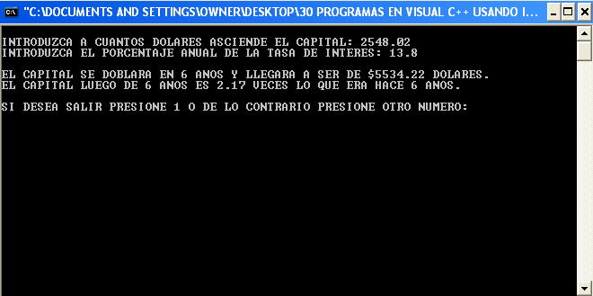

EJERCICIO 13 (con if totalmente)
/*El programa muestra un listado de unidades de medida y pide al usuario indicar con cuál desea trabajar. Después le pide que introduzca el valor de las unidades que seleccionó y entonces el programa dice el equivalente de ese valor y unidad de medida, en todas las otras unidades de medida. La transformación a equivalencias se hace entre estas cuatro unidades: metros, pulgadas, pies y yardas.*/
#include "stdio.h"
#include <windows.h>
void clrscr()/*Creando funcion para limpiar pantalla.*/
{
HANDLE hStdOut = GetStdHandle(STD_OUTPUT_HANDLE);
COORD coord = {0, 0};
DWORD count;

CONSOLE_SCREEN_BUFFER_INFO csbi;
GetConsoleScreenBufferInfo(hStdOut, &csbi);

FillConsoleOutputCharacter(hStdOut, ' ', csbi.dwSize.X * csbi.dwSize.Y, coord, &count);

SetConsoleCursorPosition(hStdOut, coord);
}
void main()
{
int salir,saliryesno;
salir=0;
while(salir==0){
clrscr();/*Llamando la funcion para limpiar pantalla.*/
int unidad,a;
float metros,metrosapulgadas,metrosapies,metrosayardas,pulgadas,pulgadasametros,pulgadasapies,pulgadasayardas,pies,piesametros,piesapulgadas,piesayardas,yardas,yardasametros,yardasapulgadas,yardasapies;
printf("\n\t\t UNIDAD\t\tCODIGO\n\n");
printf("\t\tMETROS\t\t 1\n");
printf("\t\tPULGADAS\t 2\n");
printf("\t\tPIES\t\t 3\n");
printf("\t\tYARDAS\t\t 4\n\n");
a=0;
while(a==0){
printf("INTRODUZCA EL CODIGO DE LAS UNIDADES A UTILIZAR: ");
scanf("%d",&unidad);
if(unidad<1 || unidad>4){
/*a==0 y no sale del ciclo*/
}
else{
a=1;
}
}
if (unidad==1){
printf("INTRODUZCA EL NUMERO DE METROS: ");
scanf("%f",&metros);
metrosapulgadas=metros*39.37;
metrosapies=metros*3.2808;
metrosayardas=metros*1.09361;
printf("\n%.2f METROS EQUIVALE A: \n\n",metros);
printf("%.3f PULGADAS\n",metrosapulgadas);
printf("%.3f PIES\n",metrosapies);
printf("%.3f YARDAS\n\n",metrosayardas);
}
else{
if (unidad==2){
printf("INTRODUZCA EL NUMERO DE PULGADAS: ");
scanf("%f",&pulgadas);
pulgadasametros=pulgadas*0.0254;
pulgadasapies=pulgadas*0.083333333333;
pulgadasayardas=pulgadas*0.02777778;
printf("\n%.2f PULGADAS EQUIVALE A: \n\n",pulgadas);
printf("%.3f METROS\n",pulgadasametros);
printf("%.3f PIES\n",pulgadasapies);
printf("%.3f YARDAS\n\n",pulgadasayardas);
}
else{
if (unidad==3){
printf("INTRODUZCA EL NUMERO DE PIES: ");
scanf("%f",&pies);
piesametros=pies*0.3048;
piesapulgadas=pies*12;
piesayardas=pies*0.333333333333;
printf("\n%.2f PIES EQUIVALE A: \n\n",pies);
printf("%.3f METROS\n",piesametros);
printf("%.3f PULGADAS\n",piesapulgadas);
printf("%.3f YARDAS\n\n",piesayardas);
}
else{
if (unidad==4){
printf("INTRODUZCA EL NUMERO DE YARDAS: ");
scanf("%f",&yardas);
yardasametros=yardas*0.9144;
yardasapulgadas=yardas*36;
yardasapies=yardas*3;
printf("\n%.2f YARDAS EQUIVALE A: \n\n",yardas);
printf("%.3f METROS\n",yardasametros);
printf("%.3f PULGADAS\n",yardasapulgadas);
printf("%.3f PIES\n\n",yardasapies);
}
}
}
}
printf("SI DESEA SALIR PRESIONE 1 O DE LO CONTRARIO PRESIONE OTRO NUMERO: ");
scanf("%d",&saliryesno);
if(saliryesno==1){
salir=1;
}
}
}

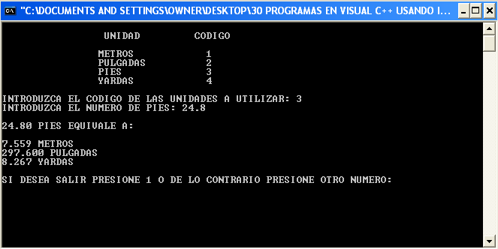

EJERCICIO 13 (con switch pero usando if en aquellas partes donde es imposible utilizar switch)
/*El programa muestra un listado de unidades de medida y pide al usuario indicar con cuál desea trabajar. Después le pide que introduzca el valor de las unidades que seleccionó y entonces el programa dice el equivalente de ese valor y unidad de medida, en todas las otras unidades de medida. La transformación a equivalencias se hace entre estas cuatro unidades: metros, pulgadas, pies y yardas.*/
#include "stdio.h"
#include <windows.h>
void clrscr()/*Creando funcion para limpiar pantalla.*/
{
HANDLE hStdOut = GetStdHandle(STD_OUTPUT_HANDLE);
COORD coord = {0, 0};
DWORD count;

CONSOLE_SCREEN_BUFFER_INFO csbi;
GetConsoleScreenBufferInfo(hStdOut, &csbi);

FillConsoleOutputCharacter(hStdOut, ' ', csbi.dwSize.X * csbi.dwSize.Y, coord, &count);

SetConsoleCursorPosition(hStdOut, coord);
}
void main()
{
int salir,saliryesno;
salir=0;
while(salir==0){
clrscr();/*Llamando la funcion para limpiar pantalla.*/
int unidad,a;
float metros,metrosapulgadas,metrosapies,metrosayardas,pulgadas,pulgadasametros,pulgadasapies,pulgadasayardas,pies,piesametros,piesapulgadas,piesayardas,yardas,yardasametros,yardasapulgadas,yardasapies;
printf("\n\t\t UNIDAD\t\tCODIGO\n\n");
printf("\t\tMETROS\t\t 1\n");
printf("\t\tPULGADAS\t 2\n");
printf("\t\tPIES\t\t 3\n");
printf("\t\tYARDAS\t\t 4\n\n");
a=0;
while(a==0){
printf("INTRODUZCA EL CODIGO DE LAS UNIDADES A UTILIZAR: ");
scanf("%d",&unidad);
if(unidad<1 || unidad>4){
/*a==0 y no sale del ciclo*/
}
else{
a=1;
}
}

switch(unidad){
case 1:
printf("INTRODUZCA EL NUMERO DE METROS: ");
scanf("%f",&metros);
metrosapulgadas=metros*39.37;
metrosapies=metros*3.2808;
metrosayardas=metros*1.09361;
printf("\n%.2f METROS EQUIVALE A: \n\n",metros);
printf("%.3f PULGADAS\n",metrosapulgadas);
printf("%.3f PIES\n",metrosapies);
printf("%.3f YARDAS\n\n",metrosayardas);
break;
case 2:
printf("INTRODUZCA EL NUMERO DE PULGADAS: ");
scanf("%f",&pulgadas);
pulgadasametros=pulgadas*0.0254;
pulgadasapies=pulgadas*0.083333333333;
pulgadasayardas=pulgadas*0.02777778;
printf("\n%.2f PULGADAS EQUIVALE A: \n\n",pulgadas);
printf("%.3f METROS\n",pulgadasametros);
printf("%.3f PIES\n",pulgadasapies);
printf("%.3f YARDAS\n\n",pulgadasayardas);
break;
case 3:
printf("INTRODUZCA EL NUMERO DE PIES: ");
scanf("%f",&pies);
piesametros=pies*0.3048;
piesapulgadas=pies*12;
piesayardas=pies*0.333333333333;
printf("\n%.2f PIES EQUIVALE A: \n\n",pies);
printf("%.3f METROS\n",piesametros);
printf("%.3f PULGADAS\n",piesapulgadas);
printf("%.3f YARDAS\n\n",piesayardas);
break;
case 4:
printf("INTRODUZCA EL NUMERO DE YARDAS: ");
scanf("%f",&yardas);
yardasametros=yardas*0.9144;
yardasapulgadas=yardas*36;
yardasapies=yardas*3;
printf("\n%.2f YARDAS EQUIVALE A: \n\n",yardas);
printf("%.3f METROS\n",yardasametros);
printf("%.3f PULGADAS\n",yardasapulgadas);
printf("%.3f PIES\n\n",yardasapies);
break;
}
printf("SI DESEA SALIR PRESIONE 1 O DE LO CONTRARIO PRESIONE OTRO NUMERO: ");
scanf("%d",&saliryesno);
switch(saliryesno){
case 1:
salir=1;
}
}
}

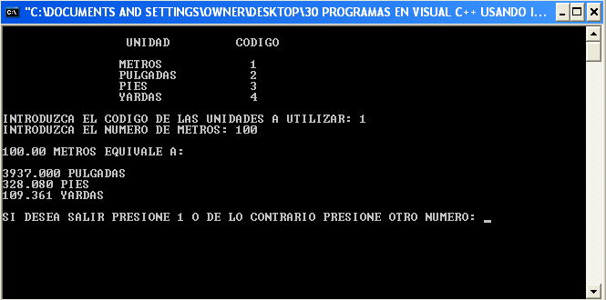

EJERCICIO 14 (con if totalmente)
/*El usuario introduce el desplazamiento en línea recta de un objeto desde un punto inicial en dirección N, S, E y O, hasta llegar a un punto final. El programa calcula los movimientos mínimos necesarios para llegar a ese punto final, partiendo desde el punto inicial.*/
#include "stdio.h"
#include <windows.h>
void clrscr()/*Creando funcion para limpiar pantalla.*/
{
HANDLE hStdOut = GetStdHandle(STD_OUTPUT_HANDLE);
COORD coord = {0, 0};
DWORD count;

CONSOLE_SCREEN_BUFFER_INFO csbi;
GetConsoleScreenBufferInfo(hStdOut, &csbi);

FillConsoleOutputCharacter(hStdOut, ' ', csbi.dwSize.X * csbi.dwSize.Y, coord, &count);

SetConsoleCursorPosition(hStdOut, coord);
}
void main()
{
int salir,saliryesno;
salir=0;
while(salir==0){
clrscr();/*Llamando la funcion para limpiar pantalla.*/
float n,s,e,o,ejex,ejey;
printf("\nINTRODUZCA LA CANTIDAD DE UNIDADES DESPLAZADAS HACIA EL NORTE: ");
scanf("%f",&n);
printf("INTRODUZCA LA CANTIDAD DE UNIDADES DESPLAZADAS HACIA EL SUR: ");
scanf("%f",&s);
printf("INTRODUZCA LA CANTIDAD DE UNIDADES DESPLAZADAS HACIA EL ESTE: ");
scanf("%f",&e);
printf("INTRODUZCA LA CANTIDAD DE UNIDADES DESPLAZADAS HACIA EL OESTE: ");
scanf("%f",&o);
ejex=e-o;
ejey=n-s;
if(ejex<0){
ejex=ejex*-1;
if(ejey<0){
ejey=ejey*-1;
printf("\nLOS MOVIMIENTOS MINIMOS NECESARIOS PARA LLEGAR AL PUNTO EN QUE SE ENCUENTRA \nEL OBJETO SON %.2f UNIDADES HACIA EL SUR Y %.2f UNIDADES HACIA EL OESTE.\n\n",ejey,ejex);
}
else{
if(ejey==0){
printf("\nLOS MOVIMIENTOS MINIMOS NECESARIOS PARA LLEGAR AL PUNTO EN QUE SE ENCUENTRA \nEL OBJETO SON %.2f UNIDADES HACIA EL OESTE.\n\n",ejex);
}
else{/*ejey>1*/
printf("\nLOS MOVIMIENTOS MINIMOS NECESARIOS PARA LLEGAR AL PUNTO EN QUE SE ENCUENTRA \nEL OBJETO SON %.2f UNIDADES HACIA EL NORTE Y %.2f UNIDADES HACIA EL OESTE.\n\n",ejey,ejex);
}
}
}
else{/*ejex es mayor o igual que 0*/
if(ejex==0){
if(ejey<0){
ejey=ejey*-1;
printf("\nLOS MOVIMIENTOS MINIMOS NECESARIOS PARA LLEGAR AL PUNTO EN QUE SE ENCUENTRA \nEL OBJETO SON %.2f UNIDADES HACIA EL SUR.\n\n",ejey);
}
else{
if(ejey==0){
printf("\nPARA LLEGAR AL PUNTO EN QUE SE ENCUENTRA EL OBJETO NO SE NECESITA \nNINGUN DESPLAZAMIENTO.\n\n");
}
else{/*ejey es mayor que 0*/
printf("\nLOS MOVIMIENTOS MINIMOS NECESARIOS PARA LLEGAR AL PUNTO EN QUE SE ENCUENTRA \nEL OBJETO SON %.2f UNIDADES HACIA EL NORTE.\n\n",ejey);
}
}
}
else{/*ejex es mayor que 0*/
if(ejey<0){
ejey=ejey*-1;
printf("\nLOS MOVIMIENTOS MINIMOS NECESARIOS PARA LLEGAR AL PUNTO EN QUE SE ENCUENTRA \nEL OBJETO SON %.2f UNIDADES HACIA EL SUR Y %.2f UNIDADES HACIA EL ESTE.\n\n",ejey,ejex);
}
else{
if(ejey==0){
printf("\nLOS MOVIMIENTOS MINIMOS NECESARIOS PARA LLEGAR AL PUNTO EN QUE SE ENCUENTRA \nEL OBJETO SON %.2f UNIDADES HACIA EL ESTE.\n\n",ejex);
}
else{/*ejey es mayor que 0*/
printf("\nLOS MOVIMIENTOS MINIMOS NECESARIOS PARA LLEGAR AL PUNTO EN QUE SE ENCUENTRA \nEL OBJETO SON %.2f UNIDADES HACIA EL NORTE Y %.2f UNIDADES HACIA EL ESTE.\n\n",ejey,ejex);
}
}
}
}
printf("SI DESEA SALIR PRESIONE 1 O DE LO CONTRARIO PRESIONE OTRO NUMERO: ");
scanf("%d",&saliryesno);
if(saliryesno==1){
salir=1;
}
}
}

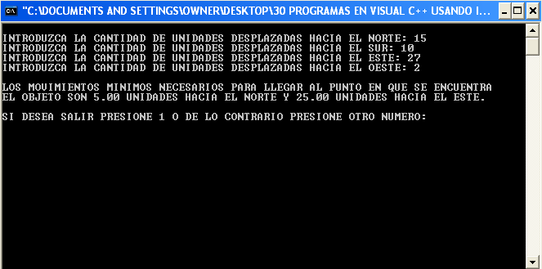

EJERCICIO 14 (con switch pero usando if en aquellas partes donde es imposible utilizar switch)
/*El usuario introduce el desplazamiento en línea recta de un objeto desde un punto inicial en dirección N, S, E y O, hasta llegar a un punto final. El programa calcula los movimientos mínimos necesarios para llegar a ese punto final, partiendo desde el punto inicial.*/
#include "stdio.h"
#include <windows.h>
void clrscr()/*Creando funcion para limpiar pantalla.*/
{
HANDLE hStdOut = GetStdHandle(STD_OUTPUT_HANDLE);
COORD coord = {0, 0};
DWORD count;

CONSOLE_SCREEN_BUFFER_INFO csbi;
GetConsoleScreenBufferInfo(hStdOut, &csbi);

FillConsoleOutputCharacter(hStdOut, ' ', csbi.dwSize.X * csbi.dwSize.Y, coord, &count);

SetConsoleCursorPosition(hStdOut, coord);
}
void main()
{
int salir,saliryesno;
salir=0;
while(salir==0){
clrscr();/*Llamando la funcion para limpiar pantalla.*/
float n,s,e,o,ejex,ejey;
printf("\nINTRODUZCA LA CANTIDAD DE UNIDADES DESPLAZADAS HACIA EL NORTE: ");
scanf("%f",&n);
printf("INTRODUZCA LA CANTIDAD DE UNIDADES DESPLAZADAS HACIA EL SUR: ");
scanf("%f",&s);
printf("INTRODUZCA LA CANTIDAD DE UNIDADES DESPLAZADAS HACIA EL ESTE: ");
scanf("%f",&e);
printf("INTRODUZCA LA CANTIDAD DE UNIDADES DESPLAZADAS HACIA EL OESTE: ");
scanf("%f",&o);
ejex=e-o;
ejey=n-s;
if(ejex<0){
ejex=ejex*-1;
if(ejey<0){
ejey=ejey*-1;
printf("\nLOS MOVIMIENTOS MINIMOS NECESARIOS PARA LLEGAR AL PUNTO EN QUE SE ENCUENTRA \nEL OBJETO SON %.2f UNIDADES HACIA EL SUR Y %.2f UNIDADES HACIA EL OESTE.\n\n",ejey,ejex);
}
else{
if(ejey==0){
printf("\nLOS MOVIMIENTOS MINIMOS NECESARIOS PARA LLEGAR AL PUNTO EN QUE SE ENCUENTRA \nEL OBJETO SON %.2f UNIDADES HACIA EL OESTE.\n\n",ejex);
}
else{/*ejey>1*/
printf("\nLOS MOVIMIENTOS MINIMOS NECESARIOS PARA LLEGAR AL PUNTO EN QUE SE ENCUENTRA \nEL OBJETO SON %.2f UNIDADES HACIA EL NORTE Y %.2f UNIDADES HACIA EL OESTE.\n\n",ejey,ejex);
}
}
}
else{/*ejex es mayor o igual que 0*/
if(ejex==0){
if(ejey<0){
ejey=ejey*-1;
printf("\nLOS MOVIMIENTOS MINIMOS NECESARIOS PARA LLEGAR AL PUNTO EN QUE SE ENCUENTRA \nEL OBJETO SON %.2f UNIDADES HACIA EL SUR.\n\n",ejey);
}
else{
if(ejey==0){
printf("\nPARA LLEGAR AL PUNTO EN QUE SE ENCUENTRA EL OBJETO NO SE NECESITA \nNINGUN DESPLAZAMIENTO.\n\n");
}
else{/*ejey es mayor que 0*/
printf("\nLOS MOVIMIENTOS MINIMOS NECESARIOS PARA LLEGAR AL PUNTO EN QUE SE ENCUENTRA \nEL OBJETO SON %.2f UNIDADES HACIA EL NORTE.\n\n",ejey);
}
}
}
else{/*ejex es mayor que 0*/
if(ejey<0){
ejey=ejey*-1;
printf("\nLOS MOVIMIENTOS MINIMOS NECESARIOS PARA LLEGAR AL PUNTO EN QUE SE ENCUENTRA \nEL OBJETO SON %.2f UNIDADES HACIA EL SUR Y %.2f UNIDADES HACIA EL ESTE.\n\n",ejey,ejex);
}
else{
if(ejey==0){
printf("\nLOS MOVIMIENTOS MINIMOS NECESARIOS PARA LLEGAR AL PUNTO EN QUE SE ENCUENTRA \nEL OBJETO SON %.2f UNIDADES HACIA EL ESTE.\n\n",ejex);
}
else{/*ejey es mayor que 0*/
printf("\nLOS MOVIMIENTOS MINIMOS NECESARIOS PARA LLEGAR AL PUNTO EN QUE SE ENCUENTRA \nEL OBJETO SON %.2f UNIDADES HACIA EL NORTE Y %.2f UNIDADES HACIA EL ESTE.\n\n",ejey,ejex);
}
}
}
}
printf("SI DESEA SALIR PRESIONE 1 O DE LO CONTRARIO PRESIONE OTRO NUMERO: ");
scanf("%d",&saliryesno);
switch(saliryesno){
case 1:
salir=1;
}
}
}

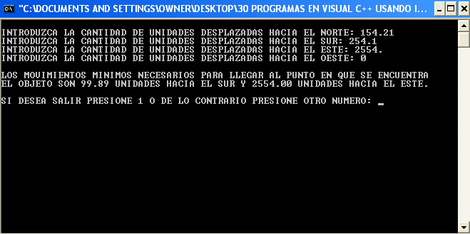

EJERCICIO 15 (con if totalmente)
/*El usuario introduce el total de puntos de 3 equipos de futbol. El programa determinara qué equipo va en primero, segundo y tercer lugar o si hay empate en puntos entre algunos equipos, dirá quiénes van empatados y en qué lugar están empatados. Luego el programa dirá cuántos puntos le faltan al segundo lugar para alcanzar al primer lugar y cuántos puntos le faltan al tercer lugar para alcanzar al segundo lugar, y en caso de haber empates en puntos, el programa hará saber quiénes están empatados en puntos, en qué lugar de la tabla de posiciones empatan y cuántos puntos les falta a ambos para alcanzar a otro equipo o para que los alcancen a ellos. Si los tres equipos empatan el puntos, el programa dirá que los tres empatan.*/
#include "stdio.h"
#include <windows.h>
void clrscr()/*Creando funcion para limpiar pantalla.*/
{
HANDLE hStdOut = GetStdHandle(STD_OUTPUT_HANDLE);
COORD coord = {0, 0};
DWORD count;

CONSOLE_SCREEN_BUFFER_INFO csbi;
GetConsoleScreenBufferInfo(hStdOut, &csbi);

FillConsoleOutputCharacter(hStdOut, ' ', csbi.dwSize.X * csbi.dwSize.Y, coord, &count);

SetConsoleCursorPosition(hStdOut, coord);
}
void main()
{
int salir,saliryesno;
salir=0;
while(salir==0){
clrscr();/*Llamando la funcion para limpiar pantalla.*/
int fas,alianza,aguila,diferencia1,diferencia2;
printf("\nIntroduzca el total de puntos que tiene C.D. FAS: ");
scanf("%d",&fas);
printf("Introduzca el total de puntos que tiene Alianza F.C.: ");
scanf("%d",&alianza);
printf("Introduzca el total de puntos que tiene C.D. Aguila: ");
scanf("%d",&aguila);
if (fas>alianza){
if (alianza>aguila){
printf("\nLAS POSICIONES DE LOS EQUIPOS Y SUS PUNTAJES SON: \n\n");
printf("C.D. FAS es el primer lugar con %d puntos.\n",fas);
printf("Alianza F.C. es el segundo lugar con %d puntos.\n",alianza);
printf("C.D. Aguila es el tercer lugar con %d puntos.\n\n",aguila);
diferencia1=fas-alianza;
diferencia2=alianza-aguila;
printf("Alianza F.C. necesita %d puntos para alcanzar a C.D. FAS.\n",diferencia1);
printf("C.D. Aguila necesita %d puntos para alcanzar a Alianza F.C.\n\n",diferencia2);
}
else{
if (alianza==aguila){
printf("\nLAS POSICIONES DE LOS EQUIPOS Y SUS PUNTAJES SON: \n\n");
printf("C.D. FAS es el primer lugar con %d puntos.\n",fas);
printf("Alianza F.C. y C.D. Aguila empatan el segundo lugar con %d puntos.\n\n",alianza);
diferencia1=fas-alianza;
printf("Alianza F.C. y C.D. Aguila necesitan %d puntos para alcanzar a C.D. FAS.\n\n",diferencia1);
}

else{
if (aguila>fas){
printf("\nLAS POSICIONES DE LOS EQUIPOS Y SUS PUNTAJES SON: \n\n");
printf("C.D. Aguila es el primer lugar con %d puntos.\n",aguila);
printf("C.D. FAS es el segundo lugar con %d puntos.\n",fas);
printf("Alianza F.C. es el tercer lugar con %d puntos.\n\n",alianza);
diferencia1=aguila-fas;
diferencia2=fas-alianza;
printf("C.D. FAS necesita %d puntos para alcanzar a C.D. Aguila.\n",diferencia1);
printf("Alianza F.C. necesita %d puntos para alcanzar a C.D. FAS.\n\n",diferencia2);
}
else{
if(aguila==fas){
printf("\nLAS POSICIONES DE LOS EQUIPOS Y SUS PUNTAJES SON: \n\n");
printf("C.D. FAS y C.D. Aguila empatan el primer lugar con %d puntos.\n",fas);
printf("Alianza F.C. esta en tercer lugar con %d puntos.\n\n",alianza);
diferencia2=fas-alianza;
printf("Alianza F.C. necesita %d puntos para alcanzar a C.D. FAS y a C.D. Aguila.\n\n",diferencia2);
}
else{
printf("\nLAS POSICIONES DE LOS EQUIPOS Y SUS PUNTAJES SON: \n\n");
printf("C.D. FAS es el primer lugar con %d puntos.\n",fas);
printf("C.D. Aguila es el segundo lugar con %d puntos.\n",aguila);
printf("Alianza F.C. es el tercer lugar con %d puntos.\n\n",alianza);
diferencia1=fas-aguila;
diferencia2=aguila-alianza;
printf("C.D. Aguila necesita %d puntos para alcanzar a C.D. FAS.\n",diferencia1);
printf("Alianza F.C. necesita %d puntos para alcanzar a C.D. Aguila.\n\n",diferencia2);
}
}
}
}
}
else{/*FAS no es mayor que Alianza*/
if(fas==alianza){
if(fas>aguila){
printf("\nLAS POSICIONES DE LOS EQUIPOS Y SUS PUNTAJES SON: \n\n");
printf("C.D. FAS y Alianza F.C. empatan el primer lugar con %d puntos.",fas);
printf("\nC.D. Aguila esta en tercer lugar con %d puntos.\n\n",aguila);
diferencia2=fas-aguila;
printf("C.D. Aguila necesita %d puntos para alcanzar a C.D. FAS y a Alianza F.C.\n\n",diferencia2);

}
else{
if(fas==aguila){
printf("\nLAS POSICIONES DE LOS EQUIPOS Y SUS PUNTAJES SON: \n\n");
printf("C.D. FAS, Alianza F.C. y C.D. Aguila empatan el primer lugar con %d puntos.\n\n",fas);
}
else{/*Aguila mayor que FAS*/
printf("\nLAS POSICIONES DE LOS EQUIPOS Y SUS PUNTAJES SON: \n\n");
printf("C.D. Aguila es el primer lugar con %d puntos.\n",aguila);
printf("C.D. FAS y Alianza F.C. empatan el segundo lugar con %d puntos.\n\n",fas);
diferencia1=aguila-fas;
printf("C.D FAS y Alianza F.C. necesitan %d puntos para alcanzar a C.D. Aguila.\n\n",diferencia1);
}
}
}
else{/*Alianza es mayor que FAS*/
if(fas>aguila){
printf("\nLAS POSICIONES DE LOS EQUIPOS Y SUS PUNTAJES SON: \n\n");
printf("Alianza F.C. es el primer lugar con %d puntos.\n",alianza);
printf("C.D. FAS es el segundo lugar con %d puntos.\n",fas);
printf("C.D. Aguila es el tercer lugar con %d puntos.\n\n",aguila);
diferencia1=alianza-fas;
diferencia2=fas-aguila;
printf("C.D. FAS necesita %d puntos para alcanzar a Alianza F.C.\n",diferencia1);
printf("C.D. Aguila necesita %d puntos para alcanzar a C.D. FAS.\n\n",diferencia2);
}
else{
if(fas==aguila){
printf("\nLAS POSICIONES DE LOS EQUIPOS Y SUS PUNTAJES SON: \n\n");
printf("Alianza F.C. es el primer lugar con %d puntos.\n",alianza);
printf("\C.D. FAS y C.D. Aguila empatan el segundo lugar con %d puntos.\n\n",fas);
diferencia1=alianza-fas;
printf("C.D. FAS y C.D. Aguila necesitan %d puntos para alcanzar a Alianza F.C.\n\n",diferencia1);
}
else{
if (fas>aguila){
if(fas!=alianza){
printf("\nLAS POSICIONES DE LOS EQUIPOS Y SUS PUNTAJES SON: \n\n");
printf("Alianza F.C. es el primer lugar con %d puntos.\n",alianza);
printf("C.D. FAS es el segundo lugar con %d puntos.\n",fas);
printf("C.D. Aguila es el tercer lugar con %d puntos.\n\n",aguila);
diferencia1=alianza-fas;
diferencia2=fas-aguila;
printf("C.D. FAS necesita %d puntos para alcanzar a Alianza F.C.\n",diferencia1);
printf("C.D. Aguila necesita %d puntos para alcanzar a C.D. FAS.\n",diferencia2);
}
else{/*Significa que fas=alianza*/
printf("\nLAS POSICIONES DE LOS EQUIPOS Y SUS PUNTAJES SON: \n\n");
printf("C.D.FAS y Alianza F.C. empatan el primer lugar con %d puntos.",fas);
printf("\nC.D. Aguila esta en tercer lugar con %d puntos.\n\n",aguila);
diferencia1=fas-aguila;
printf("C.D. Aguila necesita %d puntos para alcanzar a C.D. FAS y a Alianza F.C.\n\n",diferencia1);
}
}
else{
if (aguila>alianza){
printf("\nLAS POSICIONES DE LOS EQUIPOS Y SUS PUNTAJES SON: \n\n");
printf("C.D. Aguila es el primer lugar con %d puntos.\n",aguila);
printf("Alianza F.C. es el segundo lugar con %d puntos.\n",alianza);
printf("C.D. FAS es el tercer lugar con %d puntos.\n\n",fas);
diferencia1=aguila-alianza;
diferencia2=alianza-fas;
printf("Alianza F.C. necesita %d puntos para alcanzar a C.D. Aguila.\n",diferencia1);
printf("C.D. FAS necesita %d puntos para alcanzar a Alianza F.C.\n\n",diferencia2);
}
else{
if(alianza==aguila){
printf("\nLAS POSICIONES DE LOS EQUIPOS Y SUS PUNTAJES SON: \n\n");
printf("Alianza F.C. y C.D. Aguila empatan el primer lugar con %d puntos.\n",alianza);
printf("C.D. FAS es el tercer lugar con %d puntos.\n\n",fas);
diferencia1=alianza-fas;
printf("C.D. FAS necesita %d puntos para alcanzar a Alianza F.C. y a C.D. Aguila.\n\n",diferencia1);
}
else{
printf("\nLAS POSICIONES DE LOS EQUIPOS Y SUS PUNTAJES SON: \n\n");
printf("Alianza F.C. es el primer lugar con %d puntos.\n",alianza);
printf("C.D. Aguila es el segundo lugar con %d puntos.\n",aguila);
printf("C.D. FAS es el tercer lugar con %d puntos.\n\n",fas);
diferencia1=alianza-aguila;
diferencia2=aguila-fas;
printf("C.D. Aguila necesita %d puntos para alcanzar a Alianza F.C.\n",diferencia1);
printf("C.D. FAS necesita %d puntos para alcanzar a C.D. Aguila.\n\n",diferencia2);
}

}
}

}
}
}
}
printf("SI DESEA SALIR PRESIONE 1 O DE LO CONTRARIO PRESIONE OTRO NUMERO: ");
scanf("%d",&saliryesno);
if(saliryesno==1){
salir=1;
}
}
}

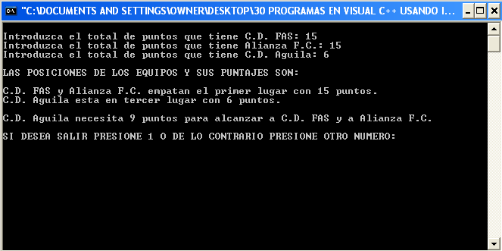

EJERCICIO 15 (con switch pero usando if en aquellas partes donde es imposible utilizar switch)
/*El usuario introduce el total de puntos de 3 equipos de futbol. El programa determinara qué equipo va en primero, segundo y tercer lugar o si hay empate en puntos entre algunos equipos, dirá quiénes van empatados y en qué lugar están empatados. Luego el programa dirá cuántos puntos le faltan al segundo lugar para alcanzar al primer lugar y cuántos puntos le faltan al tercer lugar para alcanzar al segundo lugar, y en caso de haber empates en puntos, el programa hará saber quiénes están empatados en puntos, en qué lugar de la tabla de posiciones empatan y cuántos puntos les falta a ambos para alcanzar a otro equipo o para que los alcancen a ellos. Si los tres equipos empatan el puntos, el programa dirá que los tres empatan.*/
#include "stdio.h"
#include <windows.h>
void clrscr()/*Creando funcion para limpiar pantalla.*/
{
HANDLE hStdOut = GetStdHandle(STD_OUTPUT_HANDLE);
COORD coord = {0, 0};
DWORD count;

CONSOLE_SCREEN_BUFFER_INFO csbi;
GetConsoleScreenBufferInfo(hStdOut, &csbi);

FillConsoleOutputCharacter(hStdOut, ' ', csbi.dwSize.X * csbi.dwSize.Y, coord, &count);

SetConsoleCursorPosition(hStdOut, coord);
}
void main()
{
int salir,saliryesno;
salir=0;
while(salir==0){
clrscr();/*Llamando la funcion para limpiar pantalla.*/
int fas,alianza,aguila,diferencia1,diferencia2;
printf("\nIntroduzca el total de puntos que tiene C.D. FAS: ");
scanf("%d",&fas);
printf("Introduzca el total de puntos que tiene Alianza F.C.: ");
scanf("%d",&alianza);
printf("Introduzca el total de puntos que tiene C.D. Aguila: ");
scanf("%d",&aguila);
if (fas>alianza){
if (alianza>aguila){
printf("\nLAS POSICIONES DE LOS EQUIPOS Y SUS PUNTAJES SON: \n\n");
printf("C.D. FAS es el primer lugar con %d puntos.\n",fas);
printf("Alianza F.C. es el segundo lugar con %d puntos.\n",alianza);
printf("C.D. Aguila es el tercer lugar con %d puntos.\n\n",aguila);
diferencia1=fas-alianza;
diferencia2=alianza-aguila;
printf("Alianza F.C. necesita %d puntos para alcanzar a C.D. FAS.\n",diferencia1);
printf("C.D. Aguila necesita %d puntos para alcanzar a Alianza F.C.\n\n",diferencia2);
}
else{
if (alianza==aguila){
printf("\nLAS POSICIONES DE LOS EQUIPOS Y SUS PUNTAJES SON: \n\n");
printf("C.D. FAS es el primer lugar con %d puntos.\n",fas);
printf("Alianza F.C. y C.D. Aguila empatan el segundo lugar con %d puntos.\n\n",alianza);
diferencia1=fas-alianza;
printf("Alianza F.C. y C.D. Aguila necesitan %d puntos para alcanzar a C.D. FAS.\n\n",diferencia1);
}

else{
if (aguila>fas){
printf("\nLAS POSICIONES DE LOS EQUIPOS Y SUS PUNTAJES SON: \n\n");
printf("C.D. Aguila es el primer lugar con %d puntos.\n",aguila);
printf("C.D. FAS es el segundo lugar con %d puntos.\n",fas);
printf("Alianza F.C. es el tercer lugar con %d puntos.\n\n",alianza);
diferencia1=aguila-fas;
diferencia2=fas-alianza;
printf("C.D. FAS necesita %d puntos para alcanzar a C.D. Aguila.\n",diferencia1);
printf("Alianza F.C. necesita %d puntos para alcanzar a C.D. FAS.\n\n",diferencia2);
}
else{
if(aguila==fas){
printf("\nLAS POSICIONES DE LOS EQUIPOS Y SUS PUNTAJES SON: \n\n");
printf("C.D. FAS y C.D. Aguila empatan el primer lugar con %d puntos.\n",fas);
printf("Alianza F.C. esta en tercer lugar con %d puntos.\n\n",alianza);
diferencia2=fas-alianza;
printf("Alianza F.C. necesita %d puntos para alcanzar a C.D. FAS y a C.D. Aguila.\n\n",diferencia2);
}
else{
printf("\nLAS POSICIONES DE LOS EQUIPOS Y SUS PUNTAJES SON: \n\n");
printf("C.D. FAS es el primer lugar con %d puntos.\n",fas);
printf("C.D. Aguila es el segundo lugar con %d puntos.\n",aguila);
printf("Alianza F.C. es el tercer lugar con %d puntos.\n\n",alianza);
diferencia1=fas-aguila;
diferencia2=aguila-alianza;
printf("C.D. Aguila necesita %d puntos para alcanzar a C.D. FAS.\n",diferencia1);
printf("Alianza F.C. necesita %d puntos para alcanzar a C.D. Aguila.\n\n",diferencia2);
}
}
}
}
}
else{/*FAS no es mayor que Alianza*/
if(fas==alianza){
if(fas>aguila){
printf("\nLAS POSICIONES DE LOS EQUIPOS Y SUS PUNTAJES SON: \n\n");
printf("C.D. FAS y Alianza F.C. empatan el primer lugar con %d puntos.",fas);
printf("\nC.D. Aguila esta en tercer lugar con %d puntos.\n\n",aguila);
diferencia2=fas-aguila;
printf("C.D. Aguila necesita %d puntos para alcanzar a C.D. FAS y a Alianza F.C.\n\n",diferencia2);

}
else{
if(fas==aguila){
printf("\nLAS POSICIONES DE LOS EQUIPOS Y SUS PUNTAJES SON: \n\n");
printf("C.D. FAS, Alianza F.C. y C.D. Aguila empatan el primer lugar con %d puntos.\n\n",fas);
}
else{/*Aguila mayor que FAS*/
printf("\nLAS POSICIONES DE LOS EQUIPOS Y SUS PUNTAJES SON: \n\n");
printf("C.D. Aguila es el primer lugar con %d puntos.\n",aguila);
printf("C.D. FAS y Alianza F.C. empatan el segundo lugar con %d puntos.\n\n",fas);
diferencia1=aguila-fas;
printf("C.D FAS y Alianza F.C. necesitan %d puntos para alcanzar a C.D. Aguila.\n\n",diferencia1);
}
}
}
else{/*Alianza es mayor que FAS*/
if(fas>aguila){
printf("\nLAS POSICIONES DE LOS EQUIPOS Y SUS PUNTAJES SON: \n\n");
printf("Alianza F.C. es el primer lugar con %d puntos.\n",alianza);
printf("C.D. FAS es el segundo lugar con %d puntos.\n",fas);
printf("C.D. Aguila es el tercer lugar con %d puntos.\n\n",aguila);
diferencia1=alianza-fas;
diferencia2=fas-aguila;
printf("C.D. FAS necesita %d puntos para alcanzar a Alianza F.C.\n",diferencia1);
printf("C.D. Aguila necesita %d puntos para alcanzar a C.D. FAS.\n\n",diferencia2);
}
else{
if(fas==aguila){
printf("\nLAS POSICIONES DE LOS EQUIPOS Y SUS PUNTAJES SON: \n\n");
printf("Alianza F.C. es el primer lugar con %d puntos.\n",alianza);
printf("\C.D. FAS y C.D. Aguila empatan el segundo lugar con %d puntos.\n\n",fas);
diferencia1=alianza-fas;
printf("C.D. FAS y C.D. Aguila necesitan %d puntos para alcanzar a Alianza F.C.\n\n",diferencia1);
}
else{
if (fas>aguila){
if(fas!=alianza){
printf("\nLAS POSICIONES DE LOS EQUIPOS Y SUS PUNTAJES SON: \n\n");
printf("Alianza F.C. es el primer lugar con %d puntos.\n",alianza);
printf("C.D. FAS es el segundo lugar con %d puntos.\n",fas);
printf("C.D. Aguila es el tercer lugar con %d puntos.\n\n",aguila);
diferencia1=alianza-fas;
diferencia2=fas-aguila;
printf("C.D. FAS necesita %d puntos para alcanzar a Alianza F.C.\n",diferencia1);
printf("C.D. Aguila necesita %d puntos para alcanzar a C.D. FAS.\n",diferencia2);
}
else{/*Significa que fas=alianza*/
printf("\nLAS POSICIONES DE LOS EQUIPOS Y SUS PUNTAJES SON: \n\n");
printf("C.D.FAS y Alianza F.C. empatan el primer lugar con %d puntos.",fas);
printf("\nC.D. Aguila esta en tercer lugar con %d puntos.\n\n",aguila);
diferencia1=fas-aguila;
printf("C.D. Aguila necesita %d puntos para alcanzar a C.D. FAS y a Alianza F.C.\n\n",diferencia1);
}
}
else{
if (aguila>alianza){
printf("\nLAS POSICIONES DE LOS EQUIPOS Y SUS PUNTAJES SON: \n\n");
printf("C.D. Aguila es el primer lugar con %d puntos.\n",aguila);
printf("Alianza F.C. es el segundo lugar con %d puntos.\n",alianza);
printf("C.D. FAS es el tercer lugar con %d puntos.\n\n",fas);
diferencia1=aguila-alianza;
diferencia2=alianza-fas;
printf("Alianza F.C. necesita %d puntos para alcanzar a C.D. Aguila.\n",diferencia1);
printf("C.D. FAS necesita %d puntos para alcanzar a Alianza F.C.\n\n",diferencia2);
}
else{
if(alianza==aguila){
printf("\nLAS POSICIONES DE LOS EQUIPOS Y SUS PUNTAJES SON: \n\n");
printf("Alianza F.C. y C.D. Aguila empatan el primer lugar con %d puntos.\n",alianza);
printf("C.D. FAS es el tercer lugar con %d puntos.\n\n",fas);
diferencia1=alianza-fas;
printf("C.D. FAS necesita %d puntos para alcanzar a Alianza F.C. y a C.D. Aguila.\n\n",diferencia1);
}
else{
printf("\nLAS POSICIONES DE LOS EQUIPOS Y SUS PUNTAJES SON: \n\n");
printf("Alianza F.C. es el primer lugar con %d puntos.\n",alianza);
printf("C.D. Aguila es el segundo lugar con %d puntos.\n",aguila);
printf("C.D. FAS es el tercer lugar con %d puntos.\n\n",fas);
diferencia1=alianza-aguila;
diferencia2=aguila-fas;
printf("C.D. Aguila necesita %d puntos para alcanzar a Alianza F.C.\n",diferencia1);
printf("C.D. FAS necesita %d puntos para alcanzar a C.D. Aguila.\n\n",diferencia2);
}

}
}

}
}
}
}
printf("SI DESEA SALIR PRESIONE 1 O DE LO CONTRARIO PRESIONE OTRO NUMERO: ");
scanf("%d",&saliryesno);
switch(saliryesno){
case 1:
salir=1;
}
}
}

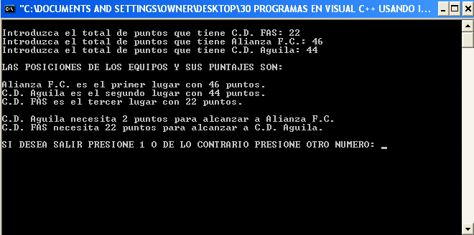

Jaime Oswaldo Montoya Guzmán.
Centro de Estudios: Universidad Católica de Occidente (UNICO).
Nivel de Estudios: Segundo año en la universidad.
Ciudad: Santa Ana.
País: El Salvador.
Carrera: Ingeniería en Sistemas Informáticos.
jaimemontoya@gmail.com
Sitio web personal:
http://jaimemontoya.googlepages.com

